**BỘ CÔNG THƯƠNG**

**TRƯỜNG ĐẠI HỌC CÔNG NGHIỆP THÀNH PHỐ HỒ CHÍ MINH**

**TIỂU LUẬN GIỮA KÌ MARKETING ĐIỆN TỬ**

**ĐỀ TÀI**

**KẾ HOẠCH XÂY DỰNG VÀ THỰC HIỆN CHIẾN LƯỢC E-MARKETING CỦA EZFOOD**

**GVHD:** PHẠM ĐẶNG NHẬT NGUYÊN

**LỚP HỌC PHẦN:** DHMK18A – 420300127701

**NHÓM THỰC HIỆN:** NGẠO NGHỄ

*Thành phố Hồ Chí Minh, tháng 04, năm 2025*

**DANH SÁCH THÀNH VIÊN**

|  |  |  |  |  |
| --- | --- | --- | --- | --- |
| **STT** | **Họ và tên** | **MSSV** | **Tỉ lệ % tham gia** | **Chữ ký** |
| 1 | Nguyễn Thị Kim Anh | 22638171 | 100% |  |
| 2 | Nguyễn Thị Xuân Anh | 22642201 | 100% |  |
| 3 | Huỳnh Kim Cương | 22633811 | 100% |  |
| 4 | Trần Hữu Hiệp | 22651021 | 100% |  |
| 5 | Vũ Đức Long | 22651771 | 95% |  |
| 6 | Lê Nguyễn Thành Phát | 22632031 | 100% |  |
| 7 | Nguyễn Thanh Chí Thanh | 22643861 | 100% |  |
| 8 | Nguyễn Minh Thư | 22633671 | 100% |  |
| 9 | Trần Thị Thu Trang | 22643471 | 100% |  |
| 10 | Nguyễn Long Vũ | 23692981 | 95% |  |

# LỜI CẢM ƠN

Trước tiên, chúng em xin gửi lời tri ân sâu sắc đến Trường Đại học Công nghiệp và khoa Quản trị Kinh doanh đã tạo điều kiện cho nhóm em được tham gia học tập và nghiên cứu trong môn “Marketing Điện Tử”. Đây là một môn học vô cùng hấp dẫn, mang lại cho chúng em những kiến thức thiết thực và giá trị, giúp ích rất nhiều trong quá trình học tập cũng như áp dụng vào thực tiễn sau này.

Đặc biệt, nhóm em xin gửi lời tri ân chân thành đến Cô Phạm Đặng Nhật Nguyên – Giảng viên phụ trách môn Marketing điện tử. Nhờ sự tận tình, nhiệt huyết và những kiến thức quý giá mà Cô đã dạy trong suốt thời gian học, chúng em đã có cơ hội vận dụng những kỹ năng thiết yếu vào bài tiểu luận này.

Cô không chỉ mang đến những bài giảng sinh động, dễ hiểu mà còn luôn sẵn lòng lắng nghe, giải đáp mọi thắc mắc và đưa ra những góp ý chân thành để giúp bài làm của chúng em ngày càng hoàn thiện hơn. Chính sự tận tình hướng dẫn của Cô đã trở thành nguồn động viên to lớn, thôi thúc chúng em không ngừng nỗ lực để đạt kết quả tốt nhất.

Một lần nữa, nhóm em xin gửi lời cảm ơn sâu sắc đến Cô vì những đóng góp và sự giúp đỡ quý giá trong suốt hành trình học tập này. Nếu bài luận vẫn còn thiếu sót, nhóm em mong nhận được những ý kiến đóng góp từ Cô để có thể cải thiện hơn trong tương lai.

Kính chúc Cô dồi dào sức khỏe, luôn tràn đầy nhiệt huyết và gặt hái nhiều thành công trong sự nghiệp giảng dạy!

# LỜI MỞ ĐẦU

Trong bối cảnh nhịp sống hiện đại ngày càng hối hả, ngành tiêu dùng nhanh FMCG tại Việt Nam đã chứng kiến những bước chuyển mình mạnh mẽ để đáp ứng nhu cầu tiện lợi, nhanh chóng mà vẫn đảm bảo chất lượng và hương vị đặc trưng cho người tiêu dùng. Đặc biệt, phân khúc thực phẩm ăn liền đã ghi dấu ấn với sự phát triển vượt bậc, trở thành lựa chọn không thể thiếu trong bữa ăn hàng ngày của hàng triệu gia đình, từ các đô thị lớn như Hà Nội, TP.HCM đến các khu vực nông thôn.

Trong bối cảnh ấy, viên canh EzFood nổi lên như một sản phẩm ăn liền tiêu biểu, kết hợp giữa sự tiện lợi của thực phẩm ăn liền và giá trị ẩm thực truyền thống Việt Nam. Với cách chế biến đơn giản – chỉ cần thả viên canh vào nước sôi là có ngay một bát canh thơm ngon – EzFood không chỉ tiết kiệm thời gian mà còn đáp ứng nhu cầu về dinh dưỡng và hương vị quen thuộc như canh chua, canh rong biển, canh khoai mỡ hay canh kim chi,... Theo báo cáo xu hướng tiêu dùng 2024 từ Nielsen IQ, 31% người tiêu dùng Việt Nam cho biết họ mua thêm các món ăn dễ chế biến và tiện lợi hơn, cho thấy rõ nhu cầu gia tăng đối với những sản phẩm tiết kiệm thời gian mà vẫn đáp ứng được chất lượng.

Bài tiểu luận này sẽ phân tích cụ thể về các chiến lược chào hàng, chiến lược giá cả, chiến lược xúc tiến và chiến lược phân phối trong môi trường E-Marketing để thấy rõ hơn về những cơ hội cũng như là thách thức mà viên canh EzFood gặp phải trong bối cảnh thị trường thực phẩm ăn liền ngày càng phát triển. Đồng thời thông qua bài này sẽ cung cấp một góc nhìn cụ thể hơn về cách mà viên canh EzFood hoạt động trên môi trường E-Marketing để thu hút khách hàng, tăng doanh số và bán hàng.

**MỤC LỤC**

LỜI CẢM ƠN 3

LỜI MỞ ĐẦU 4

CHƯƠNG 1. PHÂN TÍCH MÔI TRƯỜNG 9

1.1 Tổng quan công ty 9

1.1.1 Giới thiệu chung về công ty 9

1.1.2 Giới thiệu chung về sản phẩm 10

10

1.2 Phân tích môi trường vĩ mô, vi mô 12

1.2.1 Môi trường vi mô 12

1.2.1.1 Đối thủ cạnh tranh 12

1.2.1.2 Nhà cung ứng 14

1.2.1.3 Khách hàng 15

1.2.1.4 Sản phẩm thay thế 15

1.2.2 Môi trường vĩ mô 16

1.2.2.1 Chính trị 16

1.2.2.2 Kinh tế 17

1.2.2.3 Văn hóa - Xã hội 18

1.2.2.4 Công nghệ 20

1.2.2.5 Môi trường 21

1.2.2.6 Pháp luật 21

1.3 Phân tích SWOT 22

1.3.1. Mô hình SWOT 22

1.3.2. Ma trận SWOT 24

CHƯƠNG 2. THIẾT LẬP MỤC TIÊU 25

2.1 Mục tiêu kinh doanh, mục tiêu marketing điện tử 25

2.1.1. Mục tiêu kinh doanh 25

2.1.2. Mục tiêu Marketing 25

2.1.3. Mục tiêu truyền thông 25

2.2 Kế hoạch chiến lược 25

2.2.1. Chiến lược cấp 1 26

2.2.2. Chiến lược cấp 2 26

CHƯƠNG 3. CÔNG TÁC CHUẨN BỊ TRƯỚC CHIẾN DỊCH 29

3.1 Khảo sát 29

3.1.1. Quá trình khảo sát 29

3.1.2. Xây dựng bảng câu hỏi 29

3.1.3. Kết quả khảo sát 30

3.2 Thiết lập fanpage 31

3.3 Lập kế hoạch bài viết 32

3.4 Công cụ quản trị, quản lý nội dung 33

3.4.1 Meta Business Site 33

3.4.1.1. Lên lịch cho bài viết 34

3.4.1.2. Theo dõi hiệu suất 34

3.4.1.3 Phân Quyền Cho Nhóm Nhân Viên 35

3.4.1.4. Tạo Và Quản Lý Quảng Cáo 35

3.4.2. TikTok Analysics 36

3.4.3. Tiktok Seller Center 37

3.4.4. Google Docs 37

3.4.5. Google Sheet 38

3.4.6. Aha Chat 38

CHƯƠNG 4. HOẠCH ĐỊNH KẾ HOẠCH MARKETING ĐIỆN TỬ 39

4.1 Phân đoạn thị trường 39

4.2 Xác định thị trường mục tiêu 40

4.2.1 Nhân khẩu học 40

4.2.2 Tâm lý 40

4.2.3 Hành vi 40

4.2.4 Địa lý 41

4.3 Định vị 41

4.3.1. Định vị sản phẩm 41

4.3.2. Định vị thương hiệu 41

CHƯƠNG 5. KẾ HOẠCH MARKETING MIX 42

5.1 Chiến lược chào hàng 42

5.1.1 Nguyên tắc chào hàng 42

5.1.1.1 Thuộc tính sản phẩm 42

5.1.1.2 Dịch vụ hỗ trợ 43

5.1.1.3 Nhãn mác 46

5.1.2 Chiến lược chào hàng 49

5.1.2.1 Chiến lược chào hàng trên Facebook 49

5.1.2.2 Chiến lược chào hàng trên Tiktok 49

5.2 Chiến lược phân phối 50

5.2.1. Kênh phân phối qua Facebook 50

5.2.2. Kênh phân phối qua TikTok 51

5.2.3. Phân phối qua Shopee 52

5.3 Chiến lược giá 52

5.3.1. Các yếu tố cấu thành nên giá sản phẩm 52

5.3.3 Chiến lược giá 54

5.3.3.1. Chiến lược định giá cố định 54

5.3.3.2. Chiến lược định giá chiêu thị 55

5.4 Chiến lược chiêu thị 55

5.4.1. Giai đoạn 1: “Bữa cơm tiện lợi - Vẹn tròn yêu thương” 57

5.4.2. Giai đoạn 2: “Đậm vị lễ hội - Trọn vị đoàn viên” 59

5.4.3. Giai đoạn 3: “Năng lượng mùa hè bùng nổ” 61

CHƯƠNG 6. THIẾT LẬP NGÂN SÁCH 62

6.1. Ngân sách cho hoạt động đã thực hiện và chi phí phát sinh 62

6.2. Ngân sách cho hoạt động sẽ thực hiện và chi phí phát sinh đến hết giai đoạn 3 63

CHƯƠNG 7. ĐÁNH GIÁ KẾT QUẢ 65

7.1 Đánh giá mục tiêu marketing 65

7.2 Đánh giá qua mục tiêu truyền thông 65

7.2.1 Trên Fanpage Facebook 65

7.2.2 Trên kênh Tiktok 65

CHƯƠNG 8. CHIẾN DỊCH QUẢNG CÁO GIẢ ĐỊNH –FACEBOOK ADS 67

KẾT LUẬN 70

PHỤ LỤC 71

PHỤ LỤC 1 : BẢNG KHẢO SÁT 71

PHỤ LỤC 2: KẾ HOẠCH ĐĂNG BÀI – ĐÍNH KÈM LINK 76

PHỤ LỤC 3: SEEDING, LIVESTREAM – ĐÍNH KÈM LINK 77

PHỤ LỤC 4: PHÂN TÍCH DỮ LIỆU KHẢO SÁT, PHÂN TÍCH DỮ LIỆU SOCIAL 80

TÀI LIỆU THAM KHẢO 84

# CHƯƠNG 1. PHÂN TÍCH MÔI TRƯỜNG

## 1.1 Tổng quan công ty

### 1.1.1 Giới thiệu chung về công ty

**Tên doanh nghiệp**: Công ty TNHH EzFood



*Logo thương hiệu viên canh EzFood*

**Địa chỉ:** 161, Nguyễn Văn Nghi, phường 1, quận Gò Vấp, TP.HCM

**Mã số thuế**: 8364918481 - 001

**Tên Fanpage:** Viên canh EzFood

**Email:** viencanhezfood@gmail.com

**Hotline**: 052 221 3299

**Ngày thành lập:** 20/02/2025.

**Lĩnh vực hoạt động:** Thực phẩm chế biến sẵn – Viên canh ăn liền từ nguyên liệu thiên nhiên.

**Tình trạng:** Doanh nghiệp mới gia nhập thị trường vào tháng 02 năm 2025, đang tập trung vào việc xây dựng nhận diện thương hiệu và mở rộng tệp khách hàng. Hiện tại, công ty hướng đến kinh doanh và phân phối dòng sản phẩm viên canh ăn liền với thành phần rau củ thiên nhiên, đáp ứng xu hướng tiêu dùng nhanh, tiện lợi nhưng vẫn đảm bảo dinh dưỡng và sức khỏe.

**Tầm nhìn:** EzFood hướng đến việc tạo dấu ấn trong lòng khách hàng về thương hiệu thực phẩm tiện lợi với sản phẩm viên canh ăn liền thơm ngon, bổ dưỡng, an toàn cho sức khỏe và thân thiện với môi trường.

**Sứ mệnh:** EzFood mang đến viên canh ăn liền từ nguyên liệu thiên nhiên, giữ trọn hương vị và dinh dưỡng, giúp việc nấu ăn trở nên nhanh chóng, tiện lợi. Đồng thời, truyền cảm hứng về lối sống lành mạnh, ăn uống an toàn và bảo vệ môi trường với các sản phẩm thân thiện, giảm thiểu rác thải nhựa.

**Giá trị cốt lõi:**

**Minh bạch - tận tâm:** Cam kết nguồn gốc sản phẩm rõ ràng, giá cả hợp lý, cung cấp thông tin trung thực để tạo dựng niềm tin vững chắc với khách hàng.

**Phát triển bền vững:** Trách nhiệm với sức khỏe người tiêu dùng và môi trường, giảm thiểu rác thải nhựa, sử dụng bao bì thân thiện, đồng hành cùng cộng đồng xây dựng lối sống lành mạnh, khoa học.

### 1.1.2 Giới thiệu chung về sản phẩm

### 

**Viên canh canh chua chay:** Kết hợp cà chua, me, dứa, đậu bắp và rau thơm, tạo nên hương vị chua thanh sảng khoái, kích thích vị giác và hỗ trợ tiêu hóa.

**Thành phần chính**: Đậu bắp, cà chua, bạc hà, thơm, giá, ngò gai, ngò ôm, gia vị, dầu thực vật.

**Dinh dưỡng (100g)**: 300 kcal, 2.2g chất béo, 64g carbohydrate, 7g đạm, 8g xơ, 380mg kali, 95mg canxi.

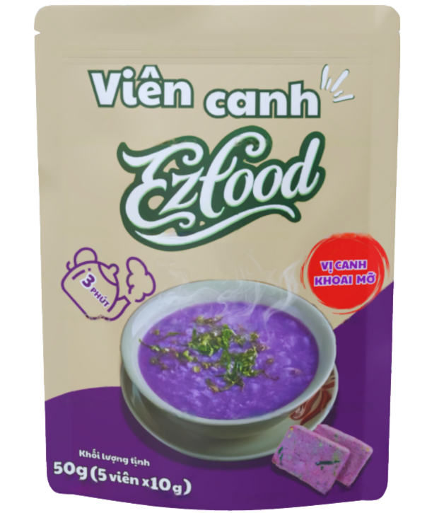

**Viên canh khoai mỡ:** Với khoai mỡ tím bùi béo, đây là lựa chọn lý tưởng cho những ai yêu thích hương vị đậm đà, giúp làm ấm bụng và cung cấp năng lượng.

**Thành phần chính**: Khoai mỡ (60%), hỗn hợp protein (đậu nành, bắp, lúa mì), gia vị, ngò ôm, ngò gai.

**Dinh dưỡng (100g)**: 320 kcal, 0.4g chất béo, 69g carbohydrate, 10g đạm, 5.5g xơ, 670mg kali, 30mg canxi.

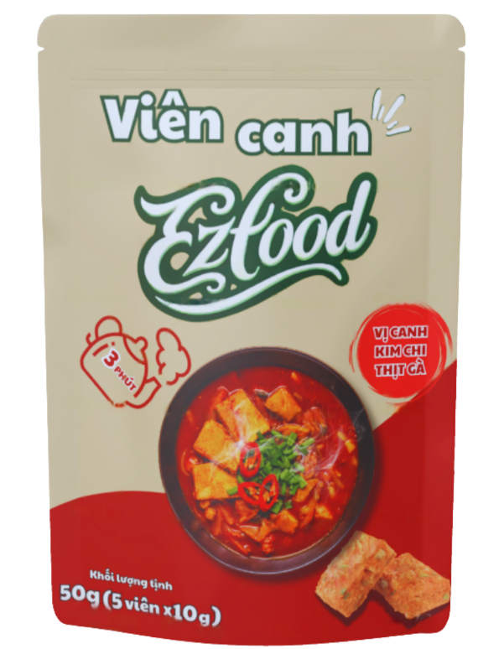

**Viên canh kim chi thịt gà:** Hòa quyện giữa kim chi cay nhẹ và thịt gà đậm đà, mang đến trải nghiệm ẩm thực Hàn Quốc ngay tại nhà, giúp làm ấm cơ thể trong những ngày se lạnh.

**Thành phần chính**: Kim chi (50%), thịt gà (15%), hành paro, gia vị, tinh bột.

**Dinh dưỡng (100g)**: 330 kcal, 1.5g chất béo, 61.5g carbohydrate, 17.7g đạm, 4040mg natri, 215mg canxi, 2.8mg sắt.

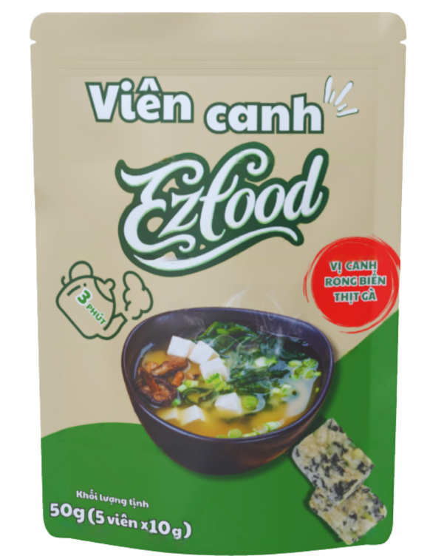

**Viên canh rong biển thịt gà:** Sự kết hợp giữa rong biển giàu khoáng chất và thịt gà tươi, mang đến vị thanh mát, dễ ăn và bổ sung dinh dưỡng.

**Thành phần chính**: Rong biển (38%), thịt gà (27%), hành paro, gia vị, mè, dầu mè.

**Dinh dưỡng (100g)**: 320 kcal, 3.4g chất béo, 47.3g carbohydrate, 25.1g đạm, 4635mg natri, 310mg canxi, 2.2mg sắt.

Với 4 hương vị này, viên canh EzFood mong muốn trở thành người bạn đồng hành trong căn bếp của mỗi gia đình, đặc biệt là những người bận rộn, nhằm mang đến giải pháp nấu ăn nhanh chóng, tiện lợi nhưng vẫn giữ trọn hương vị truyền thống đậm đà.

## 1.2 Phân tích môi trường vĩ mô, vi mô

### 1.2.1 Môi trường vi mô

#### 1.2.1.1 Đối thủ cạnh tranh

**a. Đối thủ cạnh tranh trong ngành**

|  |  |  |  |  |
| --- | --- | --- | --- | --- |
| **STT** | **Tên** | **Giá** | **Điểm khác biệt** | **Điểm tương đồng** |
| 1 | Viên canh Kanli | 58k/gói | Công thức truyền thống, vị đậm đà, phù hợp với khẩu vị người Việt.  Chứa nhiều gia vị hơn, thích hợp với các món canh đậm vị.  Kênh phân phối chủ yếu là siêu thị và cửa hàng tiện lợi.  Thuộc tập đoàn Acecook nên có độ nhận diện cao. | Đều là viên canh ăn liền, tiện lợi, dễ chế biến.  Chỉ cần pha với nước nóng, sau 3 phút là có thể dùng được.  Hướng đến người bận rộn, không có nhiều thời gian nấu ăn.  Sử dụng công nghệ sấy thăng hoa, nén lại thành viên dễ dàng sử dụng và tiện lợi.  Có đa dạng sự lựa chọn trong hương vị. |
| 2 | Viên canh Isoup | 69k/gói | Công thức cải tiến, có thêm chiết xuất từ rau củ, có giá cao.  Hương vị nhẹ nhàng, thanh mát, ít gia vị và phụ gia thực phẩm.  Kênh phân phối vừa trực tiếp vừa trực tuyến.  Có sự đa dạng hương vị, nhiều lựa chọn như nấm, rau củ, rong biển, thịt bầm,...  Kinh doanh thị trường trong nước và quốc tế |
| 3 | Viên canh EzFood | 49k/gói | Giá rẻ nhất, nhắm đến phân khúc bình dân, sử dụng nguyên liệu tự nhiên.  Hương vị thuần tự nhiên, ít thêm gia vị, đa dạng topping trong từng viên canh.  Kênh phân phối chủ yếu trên Tiktok Shop, Shopee và các nền tảng online.  Tập trung vào các hương vị quen thuộc khó làm như canh chua, khoai mỡ, kim chi,... |

*Bảng đối thủ cạnh tranh trong ngành*

**b. Đối thủ tiềm năng**

Một số thương hiệu phổ biến gồm Knorr (Unilever) với sản phẩm nước cốt hầm xương, bột nêm giúp nấu canh dễ dàng mà vẫn đảm bảo độ ngọt tự nhiên; Nam Ngư (Masan) không chỉ có nước mắm mà còn cung cấp nước cốt nấu lẩu và các loại gia vị nêm canh; Chinsu (Masan) cũng góp mặt với bột nêm từ thịt và hải sản, giúp món canh đậm đà hơn mà không mất nhiều thời gian chế biến. Những thương hiệu này, với tiềm lực doanh nghiệp và ngành nghề kinh doanh, trong tương lai có thể mở rộng kinh doanh các sản phẩm như viên canh ăn liền.

#### 1.2.1.2 Nhà cung ứng

Đối với việc cung ứng sản phẩm, EzFood hợp tác với Ifood để gia công sản phẩm viên canh theo công thức riêng. Tuy nhiên, việc phụ thuộc lớn vào một nhà sản xuất duy nhất đồng nghĩa với việc Ifood nắm giữ quyền thương lượng cao. Vì thế bất kỳ sự thay đổi nào về chi phí nguyên liệu đầu vào cũng như lịch trình sản xuất, hay điều chỉnh điều khoản hợp đồng từ phía Ifood đều có thể ảnh hưởng trực tiếp đến khả năng cung ứng sản phẩm và lợi nhuận của EzFood. Điều này khiến EzFood cần có chiến lược dự phòng lâu dài, chẳng hạn như phát triển thêm một nhà cung ứng thứ hai hoặc dần chuyển sang tự chủ công đoạn sản xuất.

#### 1.2.1.3 Khách hàng

Trong bối cảnh cuộc sống ngày càng bận rộn, nhu cầu về các sản phẩm tiện lợi, chất lượng và an toàn trở thành ưu tiên hàng đầu của người tiêu dùng hiện đại. Họ mong muốn các sản phẩm tiện lợi ấy không những phải đáp ứng các tiêu chuẩn về hương vị và giá trị dinh dưỡng, mà còn phải thể hiện sự minh bạch, tin cậy và phù hợp với túi tiền của họ. Bởi đối với những nhóm khách hàng có thu nhập trung bình như sinh viên, nhân viên văn phòng, hay các gia đình, giá thành sản phẩm là một yếu tố then chốt ảnh hưởng đến quyết định mua hàng. Sản phẩm phải vừa túi tiền nhưng vẫn mang lại cảm giác đáng tin cậy và giá trị dinh dưỡng rõ rệt. Họ có thể dễ dàng so sánh giữa các thương hiệu, đánh giá chi tiết về thành phần, nguồn gốc nguyên liệu, hay thậm chí phản hồi công khai trên mạng xã hội. Điều này tạo ra áp lực buộc EzFood phải duy trì mức giá hợp lý, cạnh tranh, trong khi vẫn đảm bảo chất lượng sản phẩm và trải nghiệm người dùng.

Theo một khảo sát của PwC năm 2024 về hành vi tiêu dùng của người Việt Nam, có đến 91% khách hàng bị ảnh hưởng bởi mạng xã hội trước khi mua hàng. Theo báo cáo của We are Social, 45.9% khách hàng sử dụng internet và 29.6% khách hàng sử dụng mạng xã hội để nghiên cứu về sản phẩm và thương hiệu. Điều này vừa mở ra cơ hội lớn, vừa đặt ra thách thức cho các doanh nghiệp trong việc xây dựng hình ảnh và kết nối với khách hàng. Nếu như thương hiệu có những trải nghiệm sẽ được lan tỏa tích cực và tạo sức lan tỏa mạnh mẽ. Ngược lại, chỉ cần một phản hồi tiêu cực từ người tiêu dùng cũng có thể lan truyền nhanh chóng trên mạng xã hội làm, ảnh hưởng đến hình ảnh thương hiệu. Vì vậy, EzFood không chỉ phải làm hài lòng khách hàng ở khâu sản phẩm mà còn cần tối ưu dịch vụ hậu mãi, phản hồi nhanh chóng và duy trì tương tác thân thiện.

#### 1.2.1.4 Sản phẩm thay thế

* **Sản phẩm mì ăn liền (Hảo Hảo, Omachi, Kokochi, ...)**

Mì ăn liền là sản phẩm thay thế mạnh mẽ đối với sản phẩm viên canh nhà EzFood. Với đặc điểm tiện dụng, giá thành rẻ và phổ biến rộng rãi, mì ăn liền đã trở thành lựa chọn quen thuộc của nhiều đối tượng khách hàng như sinh viên, người đi làm và các hộ gia đình. Đây là sản phẩm vô cùng tiện lợi, với đa dạng hương vị và được truyền thông mạnh mẽ nên giúp các thương hiệu mì ăn liền đứng vững trên thị trường. Tuy nhiên, sản phẩm mì ăn liền vẫn bị đánh giá là không lành mạnh do chứa nhiều dầu, muối và chất phụ gia. Đây chính là điểm yếu của mì ăn liền từ đó EzFood có thể tận dụng để tạo ra sự khác biệt và thu hút khách hàng bởi sản phẩm được chế biến từ nguyên liệu tự nhiên, ít chất béo, không chiên, không chất bảo quản, đảm bảo sức khỏe của người dùng.

* **Sản phẩm viên súp ăn liền của Knoor (Knorr Stock Cubes)**

Một trong những sản phẩm tiêu biểu trong dòng viên súp ăn liền Knoor Stock Cubes, được chiết xuất từ nguyên liệu tự nhiên như rau củ, xương hầm và thảo mộc. Sản phẩm không chứa bột ngọt nhân tạo, không phẩm màu tổng hợp, dễ hòa tan và tiện dụng, phù hợp để nấu nhanh các món canh, súp hoặc mì. Tuy nhiên, giá thành cao và hương vị hương vị vẫn còn khá tương đồng với các sản phẩm viên canh và đó cũng chính là điểm mạnh của viên canh EzFood với hương vị đậm đà, hợp khẩu vị người Việt và mức giá phổ thông, phù hợp với nhu cầu sử dụng hàng ngày.

* **Sản phẩm lẩu tự sôi (Omachi)**

Lẩu tự sôi Omachi bắp bò riêu cua là món tiện lợi, chỉ cần thêm nước là có ngay lẩu nóng sau 10 phút, không cần bếp. Nguyên liệu gồm thịt bò thật, riêu cua và rau củ sấy khô. Phù hợp cho người bận rộn, dân văn phòng hay đi du lịch. Tuy nhiên, với mức giá khoảng 105.000 đồng, sản phẩm có giá khá cao so với viên canh ăn liền EzFood với chi phí hợp lý, hương vị đậm đà và phù hợp với khẩu vị đa số người Việt.

### 1.2.2 Môi trường vĩ mô

#### 1.2.2.1 Chính trị

Việt Nam được đánh giá là một quốc gia có nền chính trị ổn định dưới sự lãnh đạo của Đảng Cộng sản Việt Nam. Sự ổn định này tạo ra môi trường thuận lợi cho EzFood hoạt động và phát triển, giúp giảm thiểu rủi ro về biến động chính trị.

Chính phủ Việt Nam đã triển khai nhiều chính sách hỗ trợ doanh nghiệp khởi nghiệp và đổi mới sáng tạo. Đề án 844/QĐ-TTg về hỗ trợ hệ sinh thái khởi nghiệp đổi mới sáng tạo quốc gia đến năm 2025. Các chính sách này bao gồm hỗ trợ tài chính, đào tạo và tạo điều kiện thuận lợi cho việc tiếp cận thị trường, tìm kiếm nguồn lực mới giúp EzFood có cơ hội để phát triển.

Chính phủ cũng đưa ra nhiều chính sách ưu đãi thuế cho các doanh nghiệp khởi nghiệp, đặc biệt là trong lĩnh vực công nghệ và đổi mới sáng tạo. Các ưu đãi này có thể bao gồm miễn giảm thuế thu nhập doanh nghiệp trong những năm đầu hoạt động, giảm thuế nhập khẩu cho các thiết bị công nghệ cao. Điều này giúp giảm chi phí ban đầu và tăng khả năng cạnh tranh của sản phẩm EzFood trên thị trường.

Việt Nam đã ký kết nhiều hiệp định thương mại tự do (FTA) với các quốc gia và khu vực trên thế giới, như Hiệp định Đối tác Toàn diện và Tiến bộ xuyên Thái Bình Dương (CPTPP) và Hiệp định Thương mại Tự do Việt Nam - EU (EVFTA). Những hiệp định này mở ra cơ hội lớn cho các doanh nghiệp Việt Nam tiếp cận thị trường quốc tế, giảm thuế xuất khẩu và nhập khẩu và tăng cường hợp tác kinh doanh.

Chính phủ Việt Nam đã và đang thúc đẩy phát triển thương mại điện tử thông qua nhiều chính sách và chương trình hỗ trợ. Theo báo cáo của Bộ Công Thương, doanh thu thương mại điện tử của Việt Nam năm 2022 đạt khoảng 16,4 tỷ USD, tăng 20% so với năm trước. Chính phủ cũng đã ban hành Nghị định số 52/2013/NĐ-CP về thương mại điện tử, tạo khung pháp lý cho hoạt động kinh doanh trực tuyến.

#### 1.2.2.2 Kinh tế

Nền kinh tế Việt Nam đang trên đà tăng trưởng mạnh mẽ. Năm 2024, GDP của Việt Nam tăng trưởng 7.09% so với năm 2023. Sự tăng trưởng này được thúc đẩy bởi sự phục hồi của xuất khẩu, tiêu dùng, và đầu tư. Đặc biệt, ngành công nghiệp chế biến thực phẩm đang phát triển nhanh chóng, đóng góp lớn vào GDP. Đối với EzFood, sự tăng trưởng kinh tế này tạo ra môi trường thuận lợi để phát triển kinh doanh, vì nhu cầu tiêu dùng nội địa và khả năng chi tiêu của người dân đều tăng.

Lạm phát cơ bản của Việt Nam năm 2024 tăng 2,71% so với năm 2023, thấp hơn mức tăng CPI bình quân chung (3,63%). Mức lạm phát này được xem là phù hợp để hỗ trợ tăng trưởng kinh tế và ổn định kinh tế vĩ mô. Đối với EzFood, việc kiểm soát lạm phát giúp duy trì giá cả nguyên liệu ổn định, từ đó giúp quản lý chi phí sản xuất hiệu quả hơn. Khi lạm phát được kiểm soát, giá cả các nguyên liệu đầu vào như rau củ, thịt, và các thành phần khác sẽ không biến động quá nhiều, giúp EzFood sẽ dự báo và lập kế hoạch chi phí một cách chính xác hơn.

Thị trường tiêu dùng Việt Nam đang phát triển mạnh mẽ, với dân số trẻ và tầng lớp trung lưu ngày càng gia tăng. Doanh thu bán lẻ năm 2024 đạt 6.391,0 nghìn tỷ đồng, tăng 9,0% so với năm trước. Điều này cho thấy nhu cầu tiêu dùng cao, EzFoods sẽ tận dụng xu hướng này để mở rộng thị trường và tăng doanh số bán hàng. Với dân số trẻ và năng động, người tiêu dùng Việt Nam ngày càng ưa chuộng các sản phẩm tiện lợi, dễ sử dụng và có giá trị dinh dưỡng cao.

#### 1.2.2.3 Văn hóa - Xã hội

Ẩm thực Việt Nam là một bức tranh đầy phong phú. Theo báo cáo Q&Me, có hơn 6.000 bức ảnh món ăn của 300 phụ nữ Việt Nam, trong đó có 96% các bữa ăn đều là món Việt, và canh là một trong những món không thể thiếu trong mỗi bữa ăn. Thống kê cho thấy, 1 tuần những người nội trợ đứng bếp ít nhất 5 lần. Điều này chứng tỏ người Việt có xu hướng ăn tại nhà.

Ngoài ra, hiện nay với lối sống bận rộn nên người tiêu dùng đã bắt đầu ưu tiên lựa chọn các sản phẩm tiện lợi, thúc đẩy nhu cầu về thực phẩm nhanh, dễ chế biến mà vẫn đảm bảo dinh dưỡng, tạo cơ hội cho các sản phẩm như viên canh ăn liền EzFood mở rộng thị trường. Theo báo cáo xu hướng tiêu dùng 2024 từ Nielsen IQ, 31% người tiêu dùng Việt Nam cho biết họ mua thêm các món ăn dễ chế biến và tiện lợi hơn, cho thấy rõ nhu cầu gia tăng đối với những sản phẩm tiết kiệm thời gian mà vẫn đáp ứng được chất lượng.

Người tiêu dùng ngày càng quan tâm đến các sản phẩm không chứa chất bảo quản, chất phụ gia, hương liệu. Theo Nielsen: Tỷ lệ người Việt quan tâm đến thực phẩm lành mạnh đã tăng từ 32% năm 2015 lên 42% năm 2022. Ngoài ra, báo cáo FPT Digital, xu hướng ăn sạch đã trở nên quen thuộc hơn trong cộng đồng với 68% người tiêu dùng quan tâm đến an toàn thực phẩm, sạch. Nắm bắt được điều đó, EzFood cam kết mang đến cho khách hàng những sản phẩm chất lượng và luôn minh bạch trong thông tin sản phẩm, từ đó, thương hiệu sẽ dễ dàng chiếm được lòng tin và sự ưa chuộng từ người tiêu dùng.

*Các yếu tố quyết định hành vi mua thực phẩm của NTD Việt Nam theo thu nhập*.

Báo cáo Thị trường sàn bán lẻ trực tuyến nửa đầu năm 2024 do Metric công bố, thương mại điện tử Việt Nam tăng trưởng trên 54% cả về doanh số và sản lượng. Các nền tảng lớn như Shopee, Lazada, Tiki, Sendo và Tiktok Shop đều đạt kết quả tích cực. Cụ thể, trong 6 tháng đầu năm, cả 5 sàn ở trên đã ghi nhận doanh số 143.900 tỷ đồng với 1,533 triệu sản phẩm giao thành công, tăng lần lượt 54,91% và 65,55% so với cùng kỳ năm ngoái. Mức tăng trưởng này phản ánh sự phát triển bền vững của thị trường thương mại điện tử Việt Nam và EzFood có thể tận dụng cơ hội này để đẩy mạnh bán hàng online và tiếp cận với nhiều khách hàng.

Ngoài ra, theo báo cáo của DoubleVerify, tại Việt Nam, có tới 59% người tiêu dùng tin tưởng vào mạng xã hội để nghiên cứu thông tin về sản phẩm trước khi đưa ra quyết định mua hàng. Trước đây, có thể nói giá là yếu tố được cân nhắc đầu tiên khi mua hàng, nhưng hiện tại, review lại là yếu tố có tác động nhiều nhất, vượt qua cả thương hiệu và khuyến mãi. Thống kê năm 2021, có đến 99% người tiêu dùng sẽ đọc review trước khi mua sắm online, trong đó có 61% luôn luôn đọc review và hơn 1/3 đọc review thường xuyên và có đến 86% người tiêu dùng trực tuyến quyết định ngừng/trì hoãn việc mua hàng khi không đọc được review. Việc đẩy mạnh truyền thông qua các kênh số, sử dụng người ảnh hưởng để quảng bá EzFood có thể giúp tăng nhận diện thương hiệu và tạo sự tin tưởng.

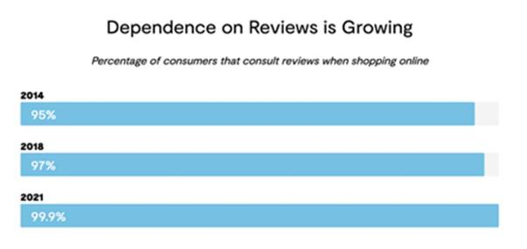

*Nguồn: Power Review năm 2021*

Theo Q&Me, ba yếu tố quan trọng để thu hút người Việt khi mua sắm trên các các sàn thương mại điện tử là khuyến mãi giảm giá, giá tốt và sản phẩm đa dạng. Cụ thể, có đến 73% người tiêu dùng bị ảnh hưởng bởi mới giá khi quyết định mua hàng trực tuyến của người Việt. Các chương trình khuyến mãi/giảm giá của sàn cũng đóng góp đến 69% quyết định mua sắm trực tuyến của khách hàng. Ngược lại, thương hiệu chỉ có ảnh hưởng khoảng 25% lựa chọn mua hàng. Điều này cho thấy việc tung ra các chương trình ưu đãi, combo sản phẩm hoặc tặng kèm sẽ giúp dễ dàng tiếp cận và thu hút khách hàng.

#### 1.2.2.4 Công nghệ

Hành vi tiêu dùng của người Việt Nam đang ngày càng có sự thay đổi dưới sự bùng nổ của công nghệ cũng như sự phát triển mạnh mẽ của thương mại điện tử. 16,4 tỷ USD là con số mà Statista đã thống kê được về giá trị thị trường thương mại điện tử B2C của Việt Nam vào năm 2022. Thời điểm này, số lượng người sử dụng thương mại điện tử tại Việt Nam lên đến 57 triệu, Điều này cho chúng ta thấy rằng người tiêu dùng ngày nay đang có xu hướng mua sắm trực tuyến, không những thế có số này sẽ liên tục tăng nhanh trong những năm sắp tới. Theo báo cáo Statista (2024), Shopee Và Tiktok Shop là 2 nền tảng đang đứng đầu về thị phần thị trường thương mại điện tử (E-commerce) tại Việt Nam lần lượt là 67,9% và 23,2% trong quý 1 năm 2024.

Theo [Data Report](https://datareportal.com/reports/digital-2024-vietnam#:~:text=Meanwhile%2C%20data%20published%20in%20the,and%20above%20at%20that%20time.), tính đến tháng 1/2024 Việt Nam có khoảng 72,7 triệu người sử dụng social media, con số này tương đương với 73,3% dân số. Ngoài ra, nghiên cứu của Kepios cho kết quả rằng từ đầu năm 2023 đến đầu năm 2024, số người sử dụng mạng xã hội tăng đến 9,8% với 6.5 triệu người. Đây là cơ hội vàng cho tất cả các doanh nghiệp tại Việt Nam nói chung cũng như EzFood nói riêng để tăng độ phủ sóng của thương hiệu và tiếp cận khách hàng tiềm năng thông qua nền tảng trực tuyến.

#### 1.2.2.5 Môi trường

Theo báo cáo của Bộ Tài nguyên và Môi trường Việt Nam, ngành thực phẩm đóng góp khoảng 30% tổng lượng chất thải rắn, với một phần lớn là từ bao bì nhựa. EzFood cần triển khai các biện pháp giảm thiểu chất thải, chẳng hạn như chuyển đổi sang bao bì phân hủy sinh học hoặc tái chế, nhằm giảm thiểu tác động môi trường, đây là một yêu cầu cần phải đạt được, yêu cầu hướng đến sự bền vững mà doanh nghiệp hướng đến.

Theo số liệu từ B-Company, thị trường thực phẩm tự nhiên tại Việt Nam đang tăng trưởng với CAGR đạt 4,8% từ 2018 đến 2023. Điều này cho thấy nhu cầu ngày càng cao về sản phẩm bền vững. Tuân thủ các quy định bảo vệ môi trường không chỉ giúp EzFood tránh rủi ro pháp lý mà còn nâng cao uy tín thương hiệu. Theo một nghiên cứu của Nielsen, 66% người tiêu dùng sẵn sàng trả nhiều hơn cho sản phẩm từ doanh nghiệp có trách nhiệm với môi trường. Việc thực hiện các biện pháp bảo vệ môi trường, phát triển theo xu hướng xanh và bền vững là một trong những yêu cầu cần thiết mà EzFood hướng tới, nếu thực hiện được điều này có thể tạo ra lợi thế cạnh tranh rõ ràng cho EzFood.

#### 1.2.2.6 Pháp luật

Nhà nước đã thực hiện chính sách khuyến khích các thành phần kinh tế, các doanh nghiệp kinh doanh mọi ngành nghề mà pháp luật cho phép. Điều này dẫn đến sự cạnh tranh trên thị trường mạnh mẽ hơn, đòi hỏi các doanh nghiệp muốn tồn tại và phát triển thì phải không ngừng nâng cao năng lực cạnh tranh, hoạt động hiệu quả hơn. Đồng thời thương hiệu EzFood cũng cần phải tuân thủ nghiêm ngặt các quy định.

Thứ nhất là về an toàn thực phẩm, EzFood phải đảm bảo đáp ứng đầy đủ tiêu chuẩn về chất lượng nguyên liệu theo quy định của Luật An toàn thực phẩm. Việc đăng ký chứng nhận đủ điều kiện an toàn thực phẩm và tuân thủ quy trình kiểm định nghiêm ngặt giúp thương hiệu tránh được các rủi ro pháp lý như bị thu hồi sản phẩm hoặc xử phạt hành chính. Đồng thời, giúp EzFood tạo dựng niềm tin với khách hàng, đặc biệt là trong bối cảnh người tiêu dùng ngày càng quan tâm đến vấn đề sức khỏe và an toàn thực phẩm.

Thứ hai là về quy định ghi nhãn và quảng cáo, theo Luật Quảng cáo (2012), yêu cầu các thương hiệu phải tuân thủ nghiêm ngặt về tính trung thực và các thông điệp quảng cáo không được phóng đại quá mức để tránh gây hiểu nhầm cho người tiêu dùng. Ngoài ra, EzFood cũng cần phải tuân thủ theo các quy định riêng của từng nền tảng như Tiktok, Shoppe,... để tránh vi phạm lỗi không đáng có. Mặc khác, trên bao bì sản phẩm, thương hiệu phải cung cấp đầy đủ thông tin về thành phần, hướng dẫn sử dụng, ngày sản xuất, hạn sử dụng và nguồn gốc xuất xứ,.... nhằm tăng sự tin tưởng từ người tiêu dùng.

Thứ ba,EzFood phải tuân thủ các quy định pháp luật về bảo vệ quyền lợi người tiêu dùng theo bộ Luật Bảo vệ quyền lợi người tiêu dùng (2010). Khi triển khai các chương trình khuyến mãi như giảm giá hoặc tặng quà.., thì thương hiệu phải cung cấp đầy đủ, rõ ràng, minh bạch các thông tin liên quan như về điều kiện tham gia, cách thức tham gia và các phần quà mà khách hàng sẽ nhận được. Điều này không chỉ giúp EzFood tránh được các rủi ro pháp lý mà còn xây dựng được niềm tin với người tiêu dùng.

## 1.3 Phân tích SWOT

### 1.3.1. Mô hình SWOT

|  |  |
| --- | --- |
| **Điểm mạnh** | **Điểm yếu** |
| Đội ngũ nhân viên xuất sắc, sáng tạo và linh hoạt  Đa dạng sự lựa chọn trong hương vị với 4 vị cơ bản.  Sản phẩm chất lượng, không chứa chất bảo quản gây hại cho người dùng và hạn chế được dầu mỡ.  Giá cả phù hợp với mọi túi tiền. | Thương hiệu mới ra mắt, mức độ nhận diện thương hiệu còn rất thấp.  Hạn chế về nguồn lực để mở rộng sản xuất, đầu tư vào tiếp thị hoặc mở rộng kênh phân phối.  Thiếu kinh nghiệm quản lý các vấn đề về tài chính, vận hành, nhân sự,... |
| **Cơ hội** | **Thách thức** |
| Nền kinh tế tăng trưởng nhanh tạo cơ hội mở rộng thị trường.  Nền chính trị ổn định, thu hút đầu tư nước ngoài mạnh mẽ, những công ty khởi nghiệp có nhiều cơ hội phát triển hơn.  Văn hóa tiêu dùng lành mạnh và tiện lợi tạo điều kiện thích hợp cho EzFood ra mắt sản phẩm viên canh ăn liền.  Sự bùng nổ của thương mại điện tử tạo điều kiện cho thương hiệu mở rộng kênh phân phối và tiếp cận khách hàng dễ dàng hơn.  Sự phát triển nhanh chóng của công nghệ mang đến nhiều cơ hội cho EzFood trong việc tiếp cận khách hàng và mở rộng thị phần. | Thị trường F&B đang có sự cạnh tranh khốc liệt với nhiều thương hiệu lớn, đặc biệt trong phân khúc dòng thực phẩm ăn liền.  Khách hàng nhạy cảm về giá khiến thương hiệu phải cân nhắc cẩn thận để có thể tối hóa chi phí sản xuất đồng thời định giá hợp lý nhưng vẫn giữ được mức độ an toàn về chất lượng của sản phẩm.  Yêu cầu khắt khe trong quy định về vệ sinh an toàn thực phẩm và bảo vệ môi trường. |

### 1.3.2. Ma trận SWOT

|  |  |
| --- | --- |
| **Chiến lược SO** | **Chiến lược WO** |
| Mở rộng đa dạng hóa sản phẩm với các hương vị đặc biệt.  Đẩy mạnh kênh bán hàng online, kết hợp livestream bán hàng.  Kết hợp chương trình IMCđể thu hút khách hàng ban đầu. | Xây dựng nhận diện thương hiệu viên canh EzFood thông qua nền tảng công nghệ số.  Tập trung bán online 100% trong giai đoạn đầu.  Tập trung vàotối ưu chi phí sản xuất và nâng cao hiệu suất hoạt động. |
| **Chiến lược ST** | **Chiến lược WT** |
| Định vị sản phẩm khác biệt trong thị trường cạnh tranh.  Tối ưu chi phí để giữ giá cạnh tranh. | Tập trung thị trường ngách để tránh cạnh tranh lớn.  Kiểm soát tài chính chặt chẽ về dòng tiền, tối ưu chi phí vận hành và sản xuất. |

# CHƯƠNG 2. THIẾT LẬP MỤC TIÊU

## 2.1 Mục tiêu kinh doanh, mục tiêu marketing điện tử

### 2.1.1. Mục tiêu kinh doanh

**Mục tiêu ngắn hạn:** Đạt được doanh thu 10.000.000 VNĐ, tương ứng với việc bán ra 204 sản phẩm viên canh ăn liền EzFood trong 3 tháng đầu tiên.

**Mục tiêu dài hạn:** Trong vòng 5 năm tới, EzFood sẽ trở thành thương hiệu viên canh ăn liền được ưa chuộng, có mặt tại các hệ thống siêu thị và cửa hàng tiện lợi trên toàn quốc. Thương hiệu sẽ đạt doanh thu 2 tỷ VNĐ/năm, xây dựng hệ thống phân phối với ít nhất 10 đại lý lớn và hợp tác với 3 sàn thương mại điện tử vào năm 2030.

### 2.1.2. Mục tiêu Marketing

Tăng sự nhận diện thương hiệu, tiếp cận được 45.333 khách hàng thông qua các hoạt động truyền thông trên nền tảng Facebook và TikTok trong 3 tháng đầu tiên.

### 2.1.3. Mục tiêu truyền thông

- Đạt tổng cộng 1000 lượt theo dõi và lượt thích trên Fanpage Facebook; đạt được 1000 lượt theo dõi trên trang Tiktok trong vòng 3 tháng đầu tiên.

- Đạt trung bình 50 lượt cảm xúc đối với các bài viết trong vòng 3 tháng đầu tiên.

- Mỗi tháng phải đăng được ít nhất 16 bài viết, tức 48 bài viết trong 3 tháng đầu tiên.

## 2.2 Kế hoạch chiến lược

Trong bối cảnh kinh doanh hiện đại, sự hội tụ giữa công nghệ và marketing đang làm thay đổi cách thức doanh nghiệp xây dựng chiến lược. E-business (kinh doanh điện tử) không còn đơn thuần là ứng dụng công nghệ vào bán hàng, mà là một hệ thống chiến lược toàn diện từ phân tích thị trường, phát triển mô hình giá trị đến quản trị vận hành và kênh phân phối số.

Với EzFood là doanh nghiệp cung cấp viên canh ăn liền tiện lợi với sự kết nối giữa hai cấp chiến lược này không chỉ đảm bảo sự nhất quán trong thông điệp thương hiệu, mà còn tạo ra một quy trình liền mạch từ việc định vị đến xúc tiến và giữ chân khách hàng.

### 2.2.1. Chiến lược cấp 1

Chiến lược e-business cấp độ 1 của EzFood đóng vai trò như kim chỉ nam định hướng toàn bộ hoạt động triển khai phía sau. Tại cấp độ này, doanh nghiệp tiến hành phân đoạn thị trường, lựa chọn khách hàng mục tiêu, xác định định vị thương hiệu và xây dựng chiến lược khác biệt hóa, từ đó tạo ra khung logic để triển khai toàn bộ hệ thống e-marketing về sau.

***Phân đoạn thị trường***

Phân đoạn thị trường của EzFood dựa trên tiêu chí nhân khẩu học, tâm lý và hành vi. Doanh nghiệp chia thị trường thành ba nhóm chính: (1) nhóm Gen Z (18–25 tuổi) yêu thích sự mới mẻ, năng động; (2) nhóm nhân viên văn phòng (25–35 tuổi) có lịch trình bận rộn, tìm kiếm giải pháp tiết kiệm thời gian; và (3) nhóm gia đình sống lành mạnh (35–45 tuổi) có nhu cầu cao về thực phẩm an toàn, tự nhiên.

***Lựa chọn thị trường mục tiêu***

Dựa vào phân tích các phân khúc, EzFood lựa chọn tập trung vào hai nhóm: sinh viên và người đi làm trẻ (18–35 tuổi), sống tại các đô thị lớn như Hà Nội và TP.HCM, bận rộn không có thời gian nấu ăn.

***Chiến lược định vị thương hiệu***

EzFood định vị là thương hiệu canh ăn liền tiện lợi, giàu dinh dưỡng và thân thiện với môi trường, dành cho người tiêu dùng hiện đại.

***Chiến lược khác biệt hóa***

EzFood củng cố định vị bằng chiến lược khác biệt hóa dựa trên ba yếu tố: công nghệ sấy thăng hoa giữ trọn dinh dưỡng; cam kết giá trị xanh với sản phẩm không chất bảo quản, không màu và hương liệu tổng hợp; cùng trải nghiệm tiện lợi với viên canh nhỏ gọn, dễ mang theo và chế biến chỉ trong 3 phút.

### 2.2.2. Chiến lược cấp 2

Chiến lược e-marketing của EzFood được thiết kế như hệ quả logic của chiến lược e-business. Từng yếu tố trong cấp 2 đều xuất phát từ mục tiêu, phân khúc, định vị và chiến lược khác biệt đã xác lập trước đó, đảm bảo sự nhất quán trong tư duy – triển khai – phản hồi.

**Chiến lược chào hàng**

Thương hiệu lựa chọn chiến lược chào hàng đa dạng hóa, giới thiệu đa dạng các hương vị sản phẩm giúp khách hàng dễ dàng lựa chọn sản phẩm những hương vị mà mình yêu thích với nguyên tắc chào hàng dựa trên nhu cầu của khách hàng.

**Chiến lược định giá**

EzFood lựa chọn chính sách định giá dẫn đầu thị trường, với mức giá thấp hơn đối thủ nhờ tối ưu hóa chi phí sản xuất và vận hành qua hợp tác OEM. Ngoài ra, định giá chiêu thị cũng được triển khai trong các dịp lễ với các chương trình ưu đãi, quà tặng thử và trò chơi tương tác – vừa kích thích mua thử, vừa gia tăng mức độ nhận diện thương hiệu.

**Chiến lược phân phối**

Không đầu tư vào website hay kênh bán hàng truyền thống, EzFood triển khai mô hình phân phối trực tuyến hoàn toàn thông qua Facebook và TikTok. Quy trình từ tiếp cận sản phẩm đến đặt hàng – thanh toán – nhận hàng – đánh giá được tổ chức liền mạch, tận dụng hệ thống Messenger, TikTok Shop, livestream và chatbot.

**Chiến lược xúc tiến**

Mô hình xúc tiến theo AIDA được triển khai cụ thể qua ba giai đoạn chiến dịch, tương ứng với từng mục tiêu trong hành trình khách hàng. Giai đoạn “Attention” tập trung vào tạo nhận diện thương hiệu qua quảng cáo TikTok, minigame và clip viral. Giai đoạn “Interest–Desire” duy trì sự quan tâm thông qua feedback khách hàng, video seeding, livestream với KOC. Giai đoạn “Action” thúc đẩy hành động bằng các ưu đãi giới hạn, tặng gói dùng thử và chương trình tri ân khách hàng. Tất cả các hoạt động đều phản ánh đúng đặc điểm tâm lý – hành vi tiêu dùng của thị trường mục tiêu đã xác lập trong chiến lược cấp 1.

**Chiến lược quản trị quan hệ khách hàng (CRM/PRM)**

EzFood thu thập dữ liệu từ hành vi tương tác trên Facebook, TikTok và lịch sử mua hàng, xử lý qua Google Sheets và Forms. Dựa trên phân tích mức độ tương tác và tần suất mua, EzFood triển khai chatbot, ưu đãi cá nhân hóa, chương trình tích điểm và minigame cho nhóm khách hàng trung thành. CRM giúp tăng tỷ lệ chuyển đổi, gắn kết chiến lược marketing với hành vi thực tế và tối ưu hóa vòng đời khách hàng.

Chiến lược e-marketing của EzFood là sự tiếp nối chặt chẽ từ chiến lược e-business, đảm bảo tính nhất quán trong thông điệp, sản phẩm, giá, kênh phân phối và chăm sóc khách hàng. Mọi hoạt động đều dựa trên hiểu biết thị trường, định vị rõ ràng và cam kết khác biệt. Sự gắn kết này giúp EzFood tối ưu nguồn lực, nâng cao năng lực cạnh tranh và phát triển bền vững trong ngành thực phẩm tiện lợi.

# CHƯƠNG 3. CÔNG TÁC CHUẨN BỊ TRƯỚC CHIẾN DỊCH

## 3.1 Khảo sát

### 3.1.1. Quá trình khảo sát

Nhằm xây dựng chiến lược marketing điện tử hiệu quả cho sản phẩm viên canh ăn liền EzFood, nhóm đã tiến hành thu thập dữ liệu sơ cấp để tìm hiểu hành vi tiêu dùng và thói quen mua hàng online của khách hàng. Bảng khảo sát được thiết kế gồm 4 phần: lọc đối tượng phù hợp, hành vi tiêu dùng và mức độ nhận biết sản phẩm, nhu cầu và hành vi mua hàng trực tuyến, và thông tin nhân khẩu học. Câu hỏi được xây dựng dựa trên nguyên tắc nghiên cứu thị trường, sau đó hiệu chỉnh theo góp ý của giảng viên để đảm bảo tính khoa học và thực tiễn.

Sau khi hoàn thiện bảng khảo sát, nhóm triển khai khảo sát 200 người tiêu dùng tiềm năng qua Google Form. Dữ liệu sau khi thu thập được lọc, chuẩn hóa và phân tích thống kê cơ bản nhằm rút ra xu hướng tiêu dùng, nhu cầu nổi bật và các insight giá trị phục vụ cho nghiên cứu.

### 3.1.2. Xây dựng bảng câu hỏi

Bảng khảo sát khách hàng được nhóm thực hiện nhằm thu thập dữ liệu phục vụ cho dự án Marketing điện tử của sản phẩm viên canh ăn liền EzFood. Bảng khảo sát gồm bốn phần chính, mỗi phần tập trung vào một nhóm thông tin cụ thể để hiểu rõ hành vi, nhu cầu và đặc điểm của khách hàng mục tiêu trong môi trường tiêu dùng số. Gồm **4 phần** chính:

* **Phần 1**: Câu hỏi gạn lọc, xác định người trả lời có phù hợp với đối tượng mục tiêu qua thói quen nấu ăn và mức độ quan tâm đến thực phẩm tiện lợi.
* **Phần 2**: Hành vi tiêu dùng và mức độ nhận biết sản phẩm. Phần này chủ yếu khai thác hành vi tiêu dùng hiện tại và mức độ nhận biết viên canh ăn liền, gồm thói quen ăn canh, sản phẩm đã dùng, lý do chưa dùng, kênh mua và nguồn thông tin.
* **Phần 3**: Tìm hiểu nhu cầu và kỳ vọng, bao gồm yếu tố lựa chọn sản phẩm (hương vị, thành phần, giá cả), mức giá chấp nhận, ý định mua thử và ảnh hưởng từ quảng cáo, sàn TMĐT, đánh giá người dùng.
* **Phần 4**: Thông tin nhân khẩu học tuổi, giới tính, nghề nghiệp, thu nhập, nơi ở) nhằm xác định chân dung và phân khúc khách hàng mục tiêu.

### 3.1.3. Kết quả khảo sát

Theo Bảng 3.2, người tham gia khảo sát chủ yếu từ 18–35 tuổi chiếm 93.8%, với 3 nhóm nghề nghiệp chủ yếu là học sinh, sinh viên chiếm 32.7%, nhân viên văn phòng chiếm 29.3% và nội trợ chiếm 26.5%. Thu nhập chủ yếu trong khoảng từ 3–9 triệu đồng chiếm 75.4%.

Điều này cho thấy khách hàng mục tiêu mà EzFood nên hướng đến là những người trẻ từ 18 đến 35 tuổi, chủ yếu là học sinh, sinh viên, nhân viên văn phòng và nội trợ, có thu nhập khá vào khoảng từ 3-9 triệu đồng đồng thời là những người quan tâm đến chất lượng và tiện lợi và sẵn sàng chi trả một mức giá hợp lý cho sản phẩm.

Kết quả (Hình 3.1, phụ lục 1) cho thấy rõ ràng người tiêu dùng ưa chuộng các loại canh có hương vị đậm đà, đặc trưng như canh chua 121 lượt, canh nấm 101 lượt và canh xương hầm 84 lượt, trong khi các loại canh thanh mát ít được yêu thích hơn. EzFood nên tập trung phát triển sản phẩm theo các hương vị được ưa chuộng này và đẩy mạnh truyền thông về hương vị đặc trưng bằng hình ảnh, video hấp dẫn để thu hút khách hàng.

Biểu đồ (Hình 3.2, phụ lục 1) thể hiện các tiêu chí mà người tiêu dùng mong muốn ở sản phẩm viên canh ăn liền. Kết quả cho thấy hương vị ngon là yếu tố được quan tâm hàng đầu với 65 khách hàng lựa chọn, phản ánh nhu cầu cao về trải nghiệm vị giác về hương vị ở viên canh ăn liền. Tiếp theo là tiêu chí tiện lợi có 50 khách hàng chọn, cho thấy người tiêu dùng đánh giá cao tính nhanh gọn và dễ sử dụng của sản phẩm. Giá cả hợp lý cũng là một yếu tố quan trọng, được 40 người lựa chọn, cho thấy yếu tố kinh tế vẫn có ảnh hưởng lớn đến quyết định mua hàng. Trong khi đó, thành phần tự nhiên có 30 người chọn, thể hiện xu hướng ngày càng quan tâm đến sức khỏe, dù chưa phải là yếu tố ưu tiên hàng đầu. Cuối cùng, thương hiệu uy tín chỉ có 15 người chọn, cho thấy người tiêu dùng chú trọng nhiều hơn đến chất lượng thực tế của sản phẩm thay vì hình ảnh của thương hiệu. Nhìn chung, để đáp ứng nhu cầu thị trường, doanh nghiệp nên tập trung vào việc cải thiện hương vị, đảm bảo sự tiện lợi và duy trì mức giá hợp lý cho sản phẩm viên canh ăn liền.

Biểu đồ (Hình 3.4, phụ lục 1) cho thấy khách hàng biết đến sản phẩm viên canh thông qua nhiều kênh khác nhau, trong đó nổi bật nhất là bài viết đánh giá với 121 lượt, điều này cho thấy người tiêu dùng hiện nay có xu hướng tìm hiểu sản phẩm thông qua các nguồn thông tin chi tiết, đáng tin cậy từ cộng đồng hoặc chuyên gia rồi mới đưa ra quyết định mua. Tiếp theo là truyền miệng 94 lượt, cho thấy mức độ ảnh hưởng lớn từ bạn bè, người thân trong việc lan truyền thông tin về sản phẩm. Quảng cáo online 79 lượt và siêu thị, cửa hàng tiện lợi 70 lượt cũng là những kênh phổ biến, phản ánh tầm quan trọng của kênh phân phối hiện đại và hoạt động truyền thông số. Trong khi đó, tình cờ biết đến 22 lượt và sàn thương mại điện tử 18 lượt có số lượng thấp nhất, cho thấy các kênh này chưa thực sự hiệu quả trong việc tạo nhận diện cho sản phẩm viên canh.

Biểu đồ ánh mặt trời (Hình 3.5, phụ lục 1) cho thấy nơi khách hàng thường mua viên canh ăn liền được chia thành 2 kênh chính là kênh trực tiếp và kênh trực tuyến. Trong đó, kênh trực tiếp chiếm ưu thế rõ rệt với ba lựa chọn phổ biến gồm cửa hàng tiện lợi, siêu thị và tạp hóa. Đặc biệt, cửa hàng tiện lợi là nơi được lựa chọn nhiều nhất, cho thấy khách hàng ưu tiên sự tiện lợi, nhanh chóng khi mua sản phẩm. Ngược lại, nhóm kênh trực tuyến tuy có mặt nhưng tỷ lệ thấp hơn, đáng chú ý nhất là website công ty có lượng lựa chọn tương đối ổn, trong khi Shopee và Tiktok Shop còn khá hạn chế. Điều này phản ánh hành vi tiêu dùng hiện tại vẫn nghiêng nhiều về mua trực tiếp, tuy nhiên với xu hướng phát triển của mạnh xã hội và công nghệ số có rất nhiều tiềm năng để 2 kênh Shopee và Tiktok có dư địa để tăng trưởng.

Khi khảo sát mức giá hài lòng cho 1 viên canh (Hình 3.7, phụ lục 1), cho thấy phần lớn khách hàng (46%) mong muốn viên canh có mức giá 10.000–15.000 VND/viên, cho thấy họ khá nhạy cảm về giá. EzFood nên xây dựng chiến lược giá hợp lý, đảm bảo cạnh tranh và phù hợp với thu nhập người tiêu dùng, đồng thời truyền thông rõ giá trị sản phẩm qua khuyến mãi và nội dung quảng cáo nhấn mạnh tính tiện lợi và chất lượng.

Khảo sát cho thấy đa số khách hàng (53%) rất quan tâm đến khuyến mãi, trong khi 41% vẫn ưu tiên chất lượng sản phẩm hơn. Chỉ 6% không quan tâm đến khuyến mãi. Điều này cho thấy khuyến mãi là yếu tố thu hút nhưng không phải yếu tố quyết định, EzFood nên kết hợp khuyến mãi với đảm bảo chất lượng để thúc đẩy mua hàng hiệu quả (Hình 3.8).

## 3.2 Thiết lập fanpage

Để đẩy mạnh truyền thông của thương hiệu qua các nền tảng mạng xã hội mà EzFood đã tạo ra một fanpage mang tên EzFood để có thể kết nối gần hơn với khách hàng.

*Hình ảnh trang fanpage viên canh EzFood*

Trên trang fanpage này nhóm sẽ đăng tải những nội dung bài viết, hình ảnh, video nhằm mục đích thông tin, kích thích sự quan tâm và chuyển đổi thành lượt mua hàng.

## 3.3 Lập kế hoạch bài viết

*Hình ảnh nhóm lập kế hoạch bài viết trên Google Sheet*

Trong phần kế hoạch lập bài viết của thương hiệu EzFood, nhóm đã triển khai kế hoạch nội dung theo mô hình AIDA nhằm tối ưu hóa hiệu quả tiếp cận và chuyển đổi hành vi của khách hàng mục tiêu. Ở giai đoạn Attention (thu hút sự chú ý), các nội dung được thiết kế để gây ấn tượng ban đầu với người dùng thông qua hình thức minigame, video bắt trend và tiêu đề hấp dẫn. Các bài viết như “MINI GAME ĐUỔI HÌNH BẮT CHỮ – RINH QUÀ NGAY TẠI EZFOOD” hay “Clip trend TikTok” đã đóng vai trò quan trọng trong việc thu hút lượng lớn lượt tương tác nhờ tính giải trí và lan tỏa cao.

Tiếp theo, ở giai đoạn Interest (Tạo sự quan tâm), các nội dung tập trung giới thiệu lợi ích sản phẩm, thông tin thú vị và ứng dụng thực tế của sản phẩm trong đời sống. Ví dụ, bài viết “CHIỀU LÊN BẢN THƯỢNG – TRENDY PHẢI CHUẨN! CÙNG EZFOOD MANG CANH VỀ TẶNG MẸ” đã khéo léo kết hợp xu hướng tặng quà với thông điệp về sự tiện lợi và ý nghĩa của sản phẩm, từ đó duy trì sự chú ý và khơi gợi hứng thú nơi người xem.

Ở giai đoạn Desire (Khơi gợi mong muốn), các bài đăng tập trung vào việc xây dựng cảm xúc tích cực, tạo mong muốn trải nghiệm sản phẩm thông qua các nội dung như đánh giá từ khách hàng, chia sẻ từ người nổi tiếng và nội dung mang tính cá nhân hóa. Bài viết như “Những feedback ‘xịn xò’ của khách nhà EzFood” hay “Cùng Thu Trang thưởng thức hương vị canh chua chay nhà EzFood” giúp tăng tính thuyết phục và xây dựng niềm tin với thương hiệu.

Cuối cùng, trong giai đoạn Action (Thúc đẩy hành động), các nội dung được thiết kế nhằm kêu gọi khách hàng thực hiện hành động cụ thể như đặt hàng, tham gia minigame hoặc chia sẻ bài viết. Các chương trình như “SALE TƯNG BỪNG – MỪNG GIỖ TỔ” và “ĐẠI LỄ RỘN RÀNG - SĂN DEAL NGẬP TRÀN” đã góp phần gia tăng tương tác và chuyển đổi hành vi mua hàng.

Tổng thể, việc triển khai nội dung theo mô hình AIDA không chỉ giúp chiến dịch truyền thông của EzFood trở nên nhất quán mà còn đảm bảo dẫn dắt khách hàng đi qua đầy đủ các giai đoạn trong hành trình ra quyết định, từ nhận biết đến hành động.

## 3.4 Công cụ quản trị, quản lý nội dung

### 3.4.1 Meta Business Site

Đây là công cụ quản lý nội dung chính thức từ Meta, hỗ trợ doanh nghiệp và nhóm truyền thông kiểm soát hiệu quả toàn bộ hoạt động trên Facebook.

#### 3.4.1.1. Lên lịch cho bài viết

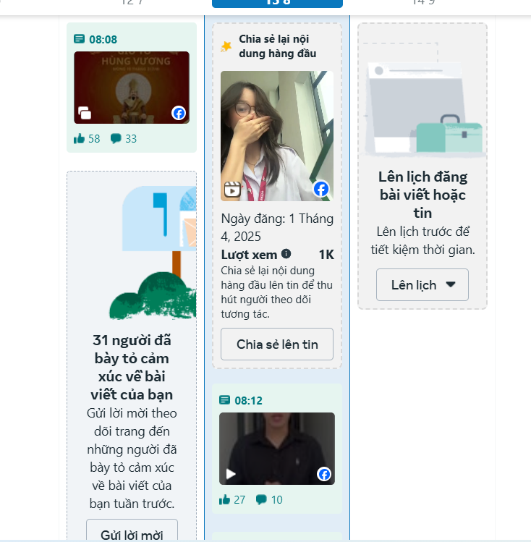

*Hình ảnh nội dung bài viết đã đăng trên fanpage*

Nhóm sử dụng công cụ lên lịch cho bài viết để có thể chủ động trong việc đăng bài, chỉ cần vào cài đặt cho bài viết up theo lịch đã lên sẵn.

#### 3.4.1.2. Theo dõi hiệu suất

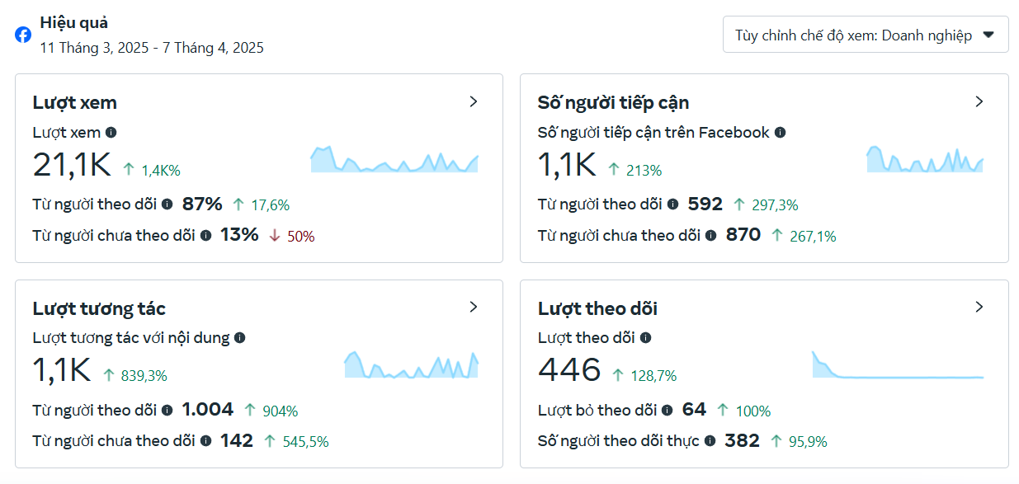

*Hình ảnh mô tả đo lường hiệu quả trên fanpage*

Thông qua công cụ này, nhóm có thể đánh giá rõ ràng các chỉ số như lượt xem, lượt tiếp cận, lượt tương tác và lượt theo dõi, từ đó điều chỉnh chiến lược nội dung kịp thời nhằm nâng cao hiệu quả truyền thông. Đây là một tính năng quan trọng giúp nhóm theo dõi hiệu quả từng giai đoạn, đồng thời xác định được nội dung nào đang tạo ra ảnh hưởng tích cực đến đối tượng mục tiêu.

#### 3.4.1.3 Phân Quyền Cho Nhóm Nhân Viên

Một cá nhân thì không thể nào đảm nhận hết một công việc trên Fanpage. Để làm việc hiệu quả, nhóm sử dụng Meta Business Suite để phân quyền cho thành viên mà không cần chia sẻ tài khoản cá nhân.

Xuân Anh – Phụ trách đăng bài & trả lời bình luận.  
Chí Thanh – Quản lý tin nhắn & chốt đơn hàng.  
Hữu Hiệp – Theo dõi quảng cáo & tối ưu chiến dịch.

#### 3.4.1.4. Tạo Và Quản Lý Quảng Cáo

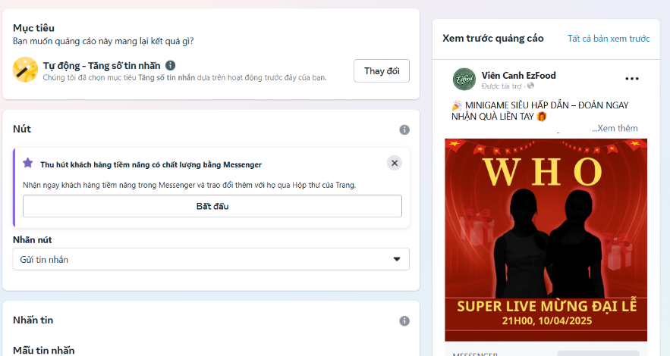

*Hình ảnh mô tả chức năng quảng cáo của Meta Business Suite*

Nhóm đã sử dụng tính năng tạo và quản lý quảng cáo trong công cụ Meta Business Suite để tiếp cận người dùng hiệu quả hơn. Cụ thể, nhóm thiết lập quảng cáo với mục tiêu tăng số tin nhắn, giúp thu hút khách hàng tiềm năng tương tác qua Messenger. Nhờ hệ thống gợi ý mục tiêu thông minh dựa trên hành vi trước đó, công cụ này cho phép tối ưu hóa quảng cáo theo định hướng kết quả cụ thể như tin nhắn, tương tác, hoặc lượt truy cập trang.

### 3.4.2. TikTok Analysics

**TikTok Analytics** được thương hiệu theo dõi, đánh giá hiệu quả hoạt động của tài khoản và nội dung trên TikTok. Thông qua các chỉ số như lượt xem, lượt thích, chia sẻ, bình luận, thời gian xem trung bình và tỉ lệ giữ chân người xem, EzFood có thể hiểu rõ hiệu suất từng video.

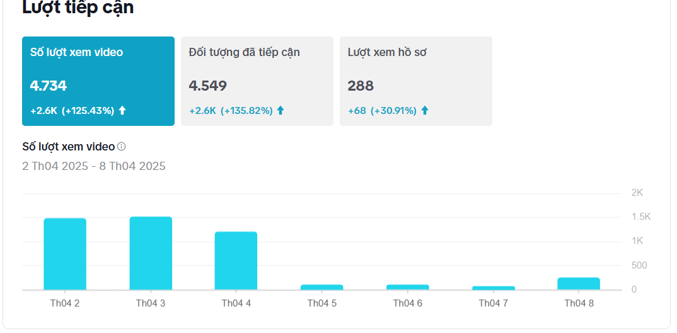

*Hình ảnh mô tả hiệu quả trên TikTok bằng công cụ TikTok Analysics*

TikTok Analytics còn cung cấp dữ liệu chi tiết về các phiên livestream, giúp thương hiệu đánh giá hiệu quả bán hàng và mức độ tương tác theo thời gian thực.

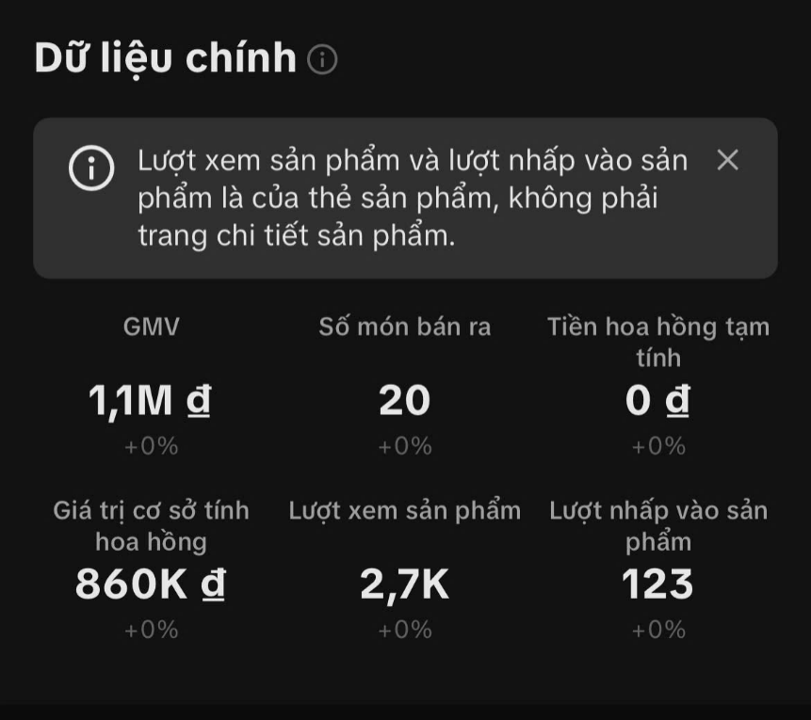

*Hình ảnh mô tả hiệu quả bán hàng trên TikTok Analysics*

### 3.4.3. Tiktok Seller Center

TikTok Seller Center là công cụ quản lý bán hàng giúp thương hiệu thiết lập gian hàng, đăng sản phẩm, theo dõi đơn hàng và tạo chương trình khuyến mãi hiệu quả trên TikTok Shop.

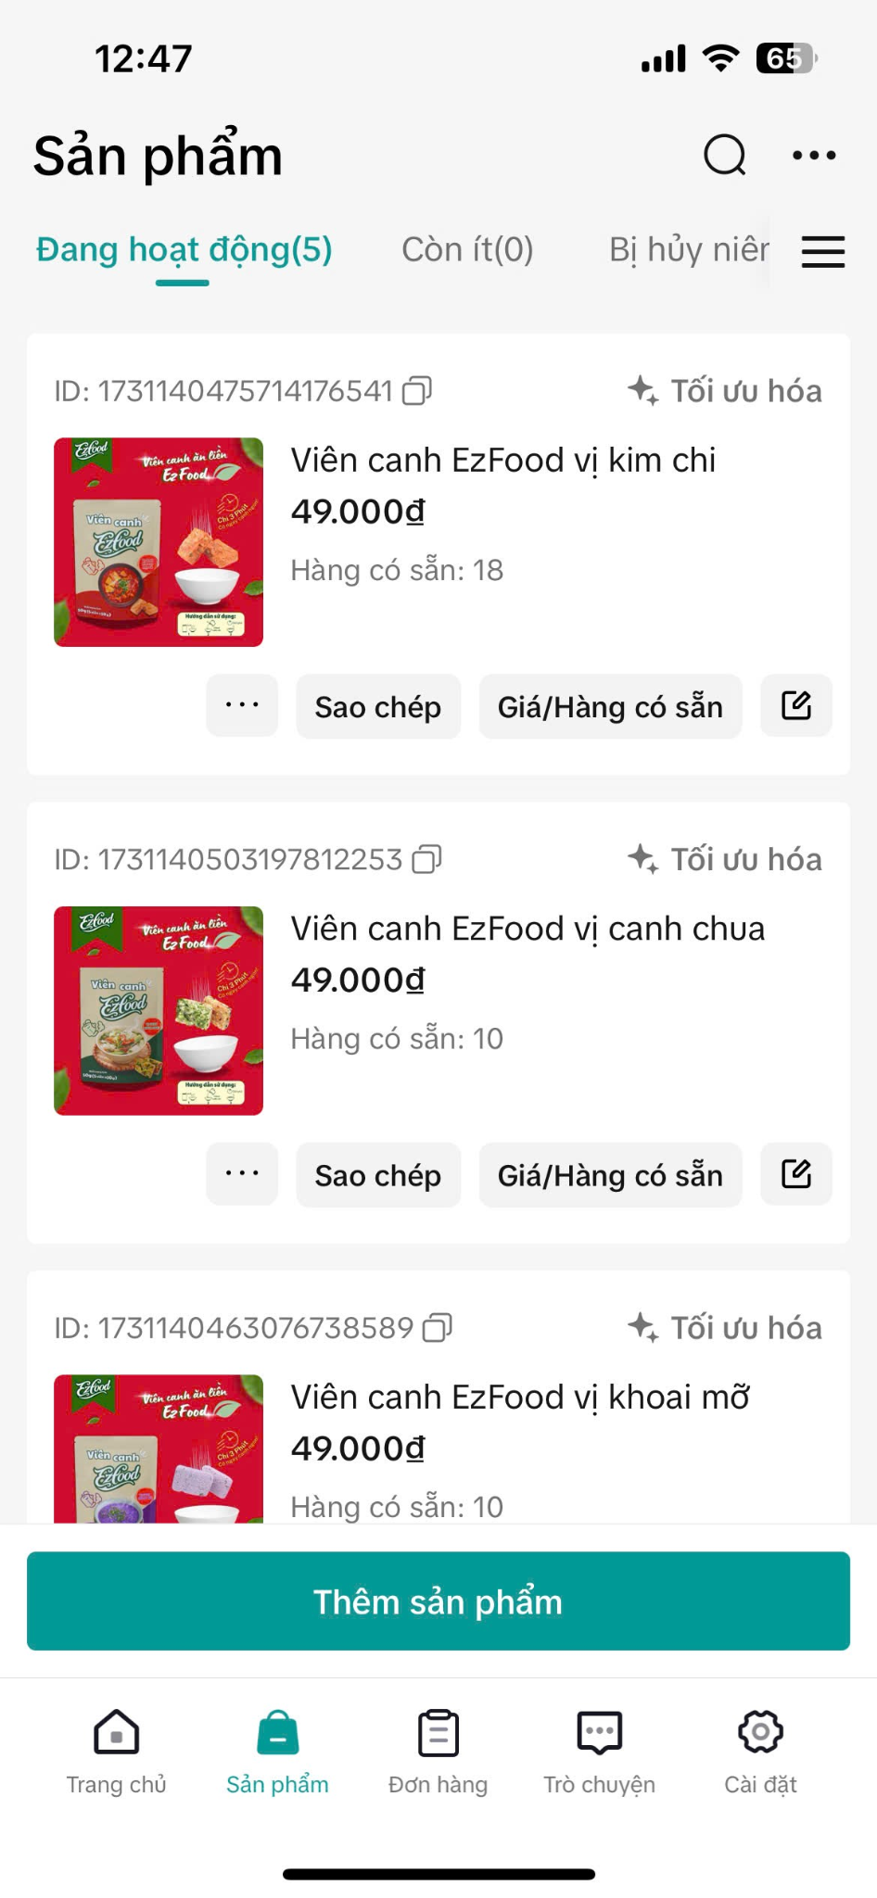

*Hình ảnh mô tả công cụ TikTok Seller Center*

### 3.4.4. Google Docs

Google Docs là một công cụ soạn thảo văn bản trực tuyến do Google phát triển, cho phép người dùng tạo, chỉnh sửa và chia sẻ tài liệu theo thời gian thực trên nền tảng đám mây. Nhờ tính năng làm việc đồng thời, mọi thành viên trong nhóm đều có thể truy cập và cộng tác trên cùng một tài liệu, dễ dàng trao đổi, cập nhật và phản hồi ý kiến.

Trong dự án Viên Canh EzFood, nhóm tôi đã sử dụng Google Docs để xây dựng các phần nội dung chính như kế hoạch truyền thông, nội dung bài đăng, kịch bản minigame, báo cáo tiến độ,... Việc sử dụng công cụ này giúp nhóm làm việc hiệu quả hơn, giảm thiểu sai sót và tiết kiệm thời gian nhờ khả năng chỉnh sửa đồng thời và lưu trữ tự động. Ngoài ra, Google Docs còn hỗ trợ nhóm tôi phân chia công việc rõ ràng, đảm bảo tiến độ và chất lượng nội dung trong suốt quá trình triển khai dự án.

### 3.4.5. Google Sheet

Google Sheets là một công cụ bảng tính trực tuyến do Google phát triển, cho phép người dùng tạo, chia sẻ và chỉnh sửa tài liệu theo thời gian thực. Đây là giải pháp lý tưởng cho các nhóm làm việc cần cộng tác linh hoạt và hiệu quả trong việc quản lý dữ liệu.

Trong dự án Viên Canh EzFood, tôi đã sử dụng Google Sheets để xây dựng bảng quản lý kế hoạch nội dung chi tiết cho các nền tảng Facebook và TikTok. Bảng này giúp nhóm kiểm soát được toàn bộ lịch đăng bài, phân công cụ thể người viết nội dung và người đăng bài, loại hình nội dung (ảnh, video, reels), liên kết tài liệu nội dung, cũng như các yêu cầu cụ thể về hình ảnh/video cho từng bài. Việc này giúp quy trình làm việc trở nên minh bạch, hạn chế nhầm lẫn, đảm bảo tiến độ và chất lượng trong chiến dịch truyền thông.

### 3.4.6. Aha Chat



*Logo chatbot AHA Chat*

Dự án nhóm đã ứng dụng chatbot Ahachat vào trang fanpage Viên Canh EzFood để có thể tự động trả lời tin nhắn của khách hàng khi liên hệ với fanpage. Tư vấn cho khách hàng một cách nhanh chóng và thuận tiện.

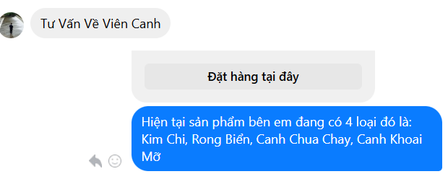

*Hình ảnh hội thoại giữa chatbot và khách hàng*

# CHƯƠNG 4. HOẠCH ĐỊNH KẾ HOẠCH MARKETING ĐIỆN TỬ

## 4.1 Phân đoạn thị trường

|  |  |  |  |
| --- | --- | --- | --- |
| **Phân khúc** | **Nhân khẩu học** | **Tâm lý** | **Hành vi** |
| *Phân khúc “GenZ khám phá”* | Phân khúc này bao gồm cả nam và nữ. Họ chủ yếu là sinh viên hoặc những người mới đi làm. Độ tuổi từ 18-25 tuổi.  Thu nhập của họ chưa ổn định (thấp) khoảng dưới 5 triệu, chủ yếu đến từ phụ huynh hoặc các công việc bán thời gian. | Có xu hướng yêu thích sự mới mẻ và sáng tạo.  Quan tâm đến phong cách sống năng động và thời trang.  Có ý thức về việc sử dụng sản phẩm dễ chế biến và thú vị. | Thích khám phá các món ăn mới và sáng tạo trong nấu nướng.  Thường xuyên chia sẻ trải nghiệm ẩm thực trên mạng xã hội.  Sử dụng các ứng dụng giao đồ ăn và tìm kiếm sản phẩm tiện lợi. |
| *Phân khúc “Bán mình cho tư bản”* | Họ là những người làm việc văn phòng, kinh doanh tự do, .... với độ tuổi trên 25-35. Thường xuyên có lịch trình dày đặc.  Thu nhập trung bình khá (từ 5-10 triệu) | Áp lực công việc cao, cần giải pháp tiết kiệm thời gian.  Đánh giá cao sự tiện lợi và hiệu quả trong cuộc sống hàng ngày.  Có xu hướng ưu tiên chất lượng sản phẩm nhưng không quá cầu kỳ. | Thường xuyên ăn ngoài hoặc mua đồ ăn nhanh.  Tìm kiếm sản phẩm dễ chế biến trong thời gian ngắn.  Thích sử dụng các dịch vụ giao hàng tận nơi. |
| *Phân khúc “Thế hệ sống lành mạnh”* | Những người đã lập gia đình, có con cái. Độ tuổi trên 35 đến 45. Thu nhập trung bình khá đến cao (trên 10 triệu. | Có ý thức cao về sức khỏe và dinh dưỡng.  Thích đầu tư cho sức khỏe của bản thân và gia đình.  Đánh giá cao các sản phẩm giúp duy trì sức khỏe mà vẫn tiện lợi. | Thích tìm kiếm và lựa chọn thực phẩm tự nhiên, ít hóa chất.  Thường đọc nhãn sản phẩm để kiểm tra thành phần dinh dưỡng.  Tham gia các hoạt động thể dục thể thao và chăm sóc sức khỏe. |

## 4.2 Xác định thị trường mục tiêu

### 4.2.1 Nhân khẩu học

EzFood tập trung vào nhóm khách hàng là sinh viên và nhân viên văn phòng có độ tuổi từ 18 - 35 tuổi, sinh sống và làm việc tại các thành phố lớn như Hà Nội, TP.HCM. Nhóm sinh viên có thu nhập chưa ổn định, khoảng dưới 5 triệu đồng và nhóm người có mức thu nhập trung bình khá (từ 5 - 10 triệu đồng) là nhân viên văn phòng, người có lịch trình bận rộn, ít thời gian nấu nướng. Đây là nhóm có nhu cầu cao về các sản phẩm tiện lợi, giúp tiết kiệm thời gian nhưng vẫn đảm bảo chất lượng dinh dưỡng.

### 4.2.2 Tâm lý

Nhóm khách hàng của EzFood là những người trẻ thường xuyên bận rộn, có xu hướng ưu tiên các sản phẩm ăn liền tiện lợi, dễ chế biến nhưng vẫn đảm bảo yếu tố dinh dưỡng và sức khỏe. Họ yêu thích sự mới mẻ, sáng tạo trong ẩm thực và luôn tìm kiếm các trải nghiệm ăn uống độc đáo.

### 4.2.3 Hành vi

Khách hàng trong độ tuổi này có thói quen mua sắm online trên các nền tảng thương mại điện tử như Shopee, Tiktok Shop để có thể dễ dàng so sánh giá cả, đọc đánh giá sản phẩm và tận dụng các chương trình khuyến mãi. Nơi đây cũng giúp họ tìm kiếm những sản phẩm thực phẩm tiện lợi, giàu dinh dưỡng, giúp tiết kiệm thời gian nhưng vẫn đảm bảo chất lượng bữa ăn. Ngoài ra, họ có xu hướng ưu tiên các sản phẩm dễ chế biến, dễ bảo quản và thường xuyên tìm kiếm những lựa chọn mới, phù hợp với lối sống bận rộn.

### 4.2.4 Địa lý

Khách hàng sẽ tập trung chủ yếu tại các thành phố lớn như Hà Nội, TP.HCM, nơi có mật độ sinh viên và nhân viên văn phòng cao. Nhịp sống nhanh tại các khu vực này khiến họ có nhu cầu cao về thực phẩm tiện lợi, nhanh chóng nhưng vẫn đảm bảo sức khỏe. Đặc biệt, đây cũng là những khu vực có xu hướng tiêu dùng hiện đại, sẵn sàng tiếp nhận và thử nghiệm các sản phẩm mới.

## 4.3 Định vị

### 4.3.1. Định vị sản phẩm

EzFood khẳng định chất lượng và sự khác biệt của mình qua các sản phẩm canh ăn liền tiện lợi, an toàn và giữ trọn vẹn dinh dưỡng, hướng đến khách hàng quan tâm đến sức khỏe và mong muốn bữa ăn nhanh nhưng vẫn đầy đủ dưỡng chất. EzFood mang đến hương vị tự nhiên, giúp khách hàng trải nghiệm một sản phẩm tiện lợi mà vẫn đảm bảo dinh dưỡng.

### 4.3.2. Định vị thương hiệu

EzFood là thương hiệu chuyên cung cấp canh ăn liền tiện lợi, chất lượng cho người bận rộn. Với mô hình mua đi bán lại, EzFood hợp tác với nhà sản xuất uy tín để mang đến sản phẩm an toàn, dinh dưỡng. Nhắm đến khách hàng trẻ, dân văn phòng, EzFood giúp họ có bữa ăn nhanh, ngon mà không mất nhiều thời gian chuẩn bị. Bên cạnh đó, thương hiệu tận dụng chiến lược tiếp thị số qua mạng xã hội và KOLs để kết nối với khách hàng hiện đại.

Thông điệp EzFood: **"Viên Canh EzFood – Giải pháp tối ưu cho mọi nhà."**

EzFood mang đến những viên canh ăn liền tiện lợi, giúp bữa ăn trở nên nhanh chóng và đầy đủ dinh dưỡng cho những người bận rộn. Với nguyên liệu thiên nhiên, cam kết bảo vệ sức khỏe và giảm thiểu rác thải nhựa, viên canh EzFood là lựa chọn tối ưu cho mọi gia đình, vừa tiết kiệm thời gian, vừa bảo vệ sức khỏe và môi trường.

# CHƯƠNG 5. KẾ HOẠCH MARKETING MIX

## 5.1 Chiến lược chào hàng

### 5.1.1 Nguyên tắc chào hàng

EzFood lựa chọn nguyên tắc chào hàng dựa theo nhu cầu của khách hàng. Để làm điều này, thương hiệu tiến hành khảo sát nhằm tìm hiểu lý do khách hàng vì sao không chọn sản phẩm canh ăn liền; điều gì quan trọng nhất mà khách hàng cảm thấy ăn liền nên có.... Sau khi khảo sát cho thấy kết quả có ba yếu tố quan trọng nhất ảnh hưởng đến quyết định mua hàng của người tiêu dùng bao gồm: giá cả hợp lý; tiện lợi, dễ chế biến và hương vị ngon. Nhận thức được điều này, EzFood sẽ cố gắng tạo ra sản phẩm đáp ứng cả ba tiêu chí trên để thu hút khách hàng và tăng cường khả năng cạnh tranh trên thị trường.

#### 5.1.1.1 Thuộc tính sản phẩm

**a. Thuộc tính chung**

**- Benefits:** Mang đến cho khách hàng sự tiện lợi giúp tiết kiệm thời gian nấu nướng, đảm bảo dinh dưỡng cho người dùng với protein từ thịt gà, chất xơ từ rau củ.... Nhờ thiết kế dạng viên nhỏ gọn được đóng trong một túi màng nhôm, người dùng có thể mang đi mọi lúc, mọi nơi, bất cứ đâu cũng có thể thưởng thức được một món canh nóng hổi.

- **Functions:** Sản phẩm có thể dùng trực tiếp như một món canh kèm bữa ăn hoặc kết hợp với cơm giúp bữa ăn trở nên thơm ngon và tròn vị hơn, phù hợp với những người bận rộn, sinh viên, dân văn phòng không có quá nhiều thời gian nấu nướng

**b. Thuộc tính riêng**

**Canh ăn liền EzFood vị kim chi thịt gà**

**- Feature:** Sản phẩm là sự hòa quyện tinh tế giữa hương vị cay nồng đặc trưng của kim chi hòa quyện với vị ngọt thanh từ thịt gà, tạo nên một món canh hấp dẫn, kích thích vị giác. Đặc biệt, sản phẩm được sấy khô bằng công nghệ sấy thăng hoa Nhật Bản giúp giữ trọn giá trị dinh dưỡng mà không cần sử dụng chất bảo quản. Đáp ứng đủ với tiêu chuẩn 3 KHÔNG (Không chất bảo quản, Không màu tổng hợp, Không hương liệu tổng hợp) cho thực phẩm xanh sạch).

**Canh ăn liền EzFood vị rong biển thịt gà**

**- Feature**: Sản phẩm là sự kết hợp tinh tế giữa rong biển tươi ngon, dai giòn sần sần với thịt gà mềm mềm, mang lại cho bạn chén canh đậm đà, thơm ngon, bổ dưỡng. Đặc biệt, sản phẩm được sấy khô bằng công nghệ sấy thăng hoa Nhật Bản giúp giữ trọn giá trị dinh dưỡng mà không cần sử dụng chất bảo quản. Đáp ứng đủ với tiêu chuẩn 3 KHÔNG (Không chất bảo quản, Không màu tổng hợp, Không hương liệu tổng hợp) cho thực phẩm xanh sạch).

**Canh ăn liền EzFood vị khoai mỡ chay**

**- Feature:** Sản phẩm là sự hòa quyện của khoai mỡ tươi và các loại rau gia vị như ngò gai, ngò ôm chọn lọc kỹ càng. Vị ngọt thanh của khoai mỡ cùng hương thơm nồng nàn từ rau thơm chắc chắn sẽ đem đến cho bạn trải nghiệm ẩm thực đầy lôi cuốn, mới mẻ và dư vị khó quên. Đặc biệt, sản phẩm được sấy khô bằng công nghệ sấy thăng hoa Nhật Bản giúp giữ trọn giá trị dinh dưỡng mà không cần sử dụng chất bảo quản. Đáp ứng đủ với tiêu chuẩn 3 KHÔNG (Không chất bảo quản, Không màu tổng hợp, Không hương liệu tổng hợp) cho thực phẩm xanh sạch).

**Canh ăn liền EzFood vị canh chua chay**

**- Feature**: Sản phẩm là sự tổng hòa hương vị từ các loại rau củ bổ dưỡng như đậu bắp, cà chua, thơm, giá, ... giữ lại vị chua thanh vốn có kết hợp với các loại rau thơm (ngò gai, bạc hà, ngò ôm) tạo nên hương thơm tự nhiên vừa vặn cho bạn chén canh chua chay trọn vị, nhẹ nhàng - tinh tế. Đặc biệt, sản phẩm được sấy khô bằng công nghệ sấy thăng hoa Nhật Bản giúp giữ trọn giá trị dinh dưỡng mà không cần sử dụng chất bảo quản. Đáp ứng đủ với tiêu chuẩn 3 KHÔNG (Không chất bảo quản, Không màu tổng hợp, Không hương liệu tổng hợp) cho thực phẩm xanh sạch).

#### 5.1.1.2 Dịch vụ hỗ trợ

**- Hỗ trợ mua hàng**

Tại EzFood, chúng tôi cam kết mang đến trải nghiệm mua sắm thuận tiện và nhanh chóng cho khách hàng. Đội ngũ hỗ trợ của chúng tôi luôn sẵn sàng giải đáp mọi thắc mắc liên quan đến sản phẩm, giá cả, phương thức thanh toán và quy trình đặt hàng. Nếu khách hàng gặp khó khăn trong việc chọn lựa sản phẩm phù hợp, thì hãy truy cập một trong những kênh sau để nhận hỗ trợ:

* Fanpage: Viên canh EzFood
* Email: viencanhezfood@gmail.com
* TikTok: vin.canh.ezfood
* Hotline: 052.221.3299

Nhân viên tư vấn của EzFood cùng Chatbot AI sẽ hỗ trợ khách hàng trong quá trình đặt hàng. Đồng thời chúng tôi cũng cung cấp nhiều phương thức thanh toán linh hoạt và chính sách giao hàng tiện lợi, đảm bảo đơn hàng đến tay khách hàng một cách nhanh chóng và an toàn. Nếu có bất kỳ vấn đề nào phát sinh trong quá trình mua hàng, khách hàng có thể liên hệ ngay với bộ phận chăm sóc khách hàng để được hỗ trợ kịp thời.

***-* Chính sách giao hàng**

EzFood sẽ kết hợp với các đơn vị giao nhận hàng uy tín như: Giao hàng nhanh, nhằm đảm bảo hàng hóa được giao trực tiếp đến tay các khách hàng trên toàn quốc, Cụ thể:

EzFood cho phép giao hàng tối đa 2 lần (trường hợp lần đầu giao hàng không thành công, nhân viên của thương hiệu sẽ liên hệ lại khách đã đặt mua trong 24 giờ làm việc tiếp theo để sắp xếp lịch giao hàng lần 2, trong trường hợp thương hiệu không thể liên lạc lại được hoặc không nhận được bất kì phản hồi nào từ phía khách hàng, thì đơn hàng sẽ được hủy bỏ).

Sau khi đặt hàng thành công, khách hàng có thể kiểm tra tình trạng, số lượng các sản phẩm trong đơn đặt hàng. Và có thể lựa chọn các hình thức thanh toán “Thanh toán trực tiếp khi nhận hàng”, “Thanh toán qua ví điện tử momo, zalopay”, “Thanh toán qua tài khoản ngân hàng”…

Phí vận chuyển của EzFood phụ thuộc vào tùy khu vực và tùy giá trị đơn hàng:

|  |  |
| --- | --- |
| **ĐỐI VỚI CÁC ĐƠN HÀNG DƯỚI 200.000 VND** | |
| KHU VỰC | Phí dịch vụ |
| TP. Hồ Chí Minh | 15.000đ/1 đơn hàng |
| Khu vực tỉnh khác | 25.000đ/1 đơn hàng |
| **ĐỐI VỚI CÁC ĐƠN HÀNG TRÊN 200,000VNĐ** | |
| TP. Hồ Chí Minh | Freeship |
| Khu vực tỉnh khác | 15.000đ/1 đơn hàng |

Thời gian nhận hàng: Khách hàng khi đã được xác nhận đơn hàng đặt mua trên Facebook, TikTok,... của EzFood sẽ nhận được sản phẩm trong vòng từ 2-3 ngày làm việc (tùy từng khu vực nhận hàng).

***-* Chính sách đổi trả sản phẩm và hoàn tiền**

*+ Điều kiện đổi trả:* Khách hàng có thể đổi hàng/ trả lại hàng trong những trường hợp sau:

* Hàng không đúng số lượng, mẫu mã như đã đặt.
* Tình trạng bên ngoài bị ảnh hưởng như rách bao bì, bong tróc, bể vỡ…
* Hạn sử dụng không đúng cam kết hoặc sản phẩm có dấu hiệu bất thường.

Để hỗ trợ nhanh chóng, quý khách hãy quay video minh chứng sự thiếu sót trên để hoàn thành việc hoàn trả/đổi trả hàng hóa.

*+ Quy định thời gian thông báo và gửi sản phẩm đổi trả:*

* *Thời gian thông báo đổi trả*: Khách hàng vui lòng thông báo trong vòng 48h kể từ khi nhận sản phẩm đối với trường hợp sản phẩm thiếu phụ kiện, quà tặng hoặc bể vỡ.
* *Thời gian gửi trả sản phẩm*: Sản phẩm sẽ được gửi lại trong vòng 14 ngày kể từ khi nhận sản phẩm.
* *Địa điểm đổi trả sản phẩm*: Khách hàng có thể chuyển qua đường bưu điện.

*+ Chi phí chuyển đổi, hoàn trả sản phẩm*

* Trong trường hợp lỗi từ phía EzFood: Chúng tôi sẽ chịu hoàn toàn chi phí vận chuyển đổi trả.
* Trong trường hợp do nhu cầu cá nhân, khách hàng muốn đổi sản phẩm khác: Khách hàng phải chịu hoàn toàn chi phí trả hàng và giao sản phẩm mới.

*+ Trường hợp về hoàn tiền:* EzFood sẽ hoàn tiền cho khách hàng trong 3 trường hợp sau:

* Hoàn tiền khi đặt hàng, thanh toán thành công nhưng chưa nhận sản phẩm
* Trường hợp này xảy ra khi EzFood hết sản phẩm mà khách muốn đặt nhưng chưa cập nhật kịp thời trên Tiktok và Fanpage.
* Hoàn tiền khi khách hàng nhận được sản phẩm nhưng sản phẩm bị lỗi từ phía chúng tôi.
* Hoàn tiền khi khách không muốn nhận sản phẩm do nhu cầu cá nhân thay đổi. Chúng tôi sẽ trừ chi phí vận chuyển trực tiếp vào tiền chuyển hoàn của khách hàng.

Chúng tôi chỉ hoàn tiền cho khách hàng khi nhận được hàng trả lại đáp ứng đủ các điều kiện trên.

#### 5.1.1.3 Nhãn mác

Trên bao bì sản phẩm, EzFood sẽ in thông tin sản phẩm cùng với cách hướng dẫn sử dụng, nhằm đảm bảo người tiêu dùng dễ dàng nhận biết và sử dụng đúng cách. Nội dung được trình bày rõ ràng, dễ đọc. Ngoài ra, trên bao bì sẽ có in ngày sản xuất, hạn sử dụng, nơi sản xuất, thành phần dinh dưỡng, bảng thành phần, thông tin liên quan để đảm bảo tính minh bạch,...

**Viên canh canh chua chay**

|  |  |
| --- | --- |
|  |  |

*Bao bì sản phẩm viên canh EzFood*

**Viên canh khoai mỡ chay**

|  |  |
| --- | --- |
|  |  |

*Bao bì sản phẩm viên canh EzFood*

**Canh rong biển thịt gà**

|  |  |
| --- | --- |
|  |  |

*Bao bì sản phẩm viên canh EzFood*

**Canh kim chi thịt gà**

|  |  |
| --- | --- |
|  |  |

*Bao bì sản phẩm viên canh EzFood*

### 5.1.2 Chiến lược chào hàng

Tập trung vào chiến lược đa dạng hóa sản phẩm nhằm mở rộng phạm vi tiếp cận và thu hút nhiều đối tượng khách hàng, tối ưu lợi thế cạnh tranh. Đồng thời, chiến lược này cũng sẽ giúp doanh nghiệp giảm được rủi ro khi có một sản phẩm không đạt hiệu quả như mong đợi. EzFood sẽ thực hiện chào hàng trên các trang mạng xã hội, kết hợp livestreams book review, up sản phẩm lên kênh Facebook và Tiktok.

Theo báo cáo của We Are Social & Meltwater, tính đến tháng 1 năm 2025, Việt Nam có khoảng 95,4% người dùng internet, con số này cho thấy mạng xã hội đã trở thành một phần không thể thiếu trong đời sống số của người dùng Việt, đóng vai trò quan trọng trong việc kết nối người dùng và tiếp cận khách hàng. Điều này cho thấy, những nơi mà EzFood lựa chọn chào hàng không chỉ giúp gia tăng mức độ nhận diện thương hiệu mà còn tạo điều kiện thuận lợi để khách hàng tiếp cận, trải nghiệm sản phẩm một cách trực quan hơn.

#### 5.1.2.1 Chiến lược chào hàng trên Facebook

Trên nền tảng Facebook, EzFood sẽ kết hợp giữa bài viết và video. Giai đoạn đầu, thương hiệu sẽ đăng bài viết về mini game, giới thiệu sản phẩm, cùng với feedback của khách hàng, video review sản phẩm,... Theo báo cáo của datareportal năm 2024, bài đăng ảnh có tỷ lệ tương tác trung bình là 0,35%, bài đăng video với 0,23% và bài đăng album với 0,22%. Điều này cho thấy, việc kết hợp đăng tải hình ảnh và video là chiến lược hiệu quả để thu hút sự chú ý của khách hàng. Trong giai đoạn này, thương hiệu sẽ ưu tiên tạo sự hứng thú và kết nối với khách hàng trước sau đó mới đề cập đến việc bán hàng sau.

#### 5.1.2.2 Chiến lược chào hàng trên Tiktok

Trên Tiktok, EzFood sẽ đăng tải video dạng ngắn dưới 3 phút tập trung bắt trend, quay video review, livestream. Theo báo cáo [Data Report cho thấy độ tuổi trung bình của người dùng TikTok vào tháng 1 năm 2025 nằm trong khoảng từ](https://datareportal.com/?utm_source=DataReportal&utm_medium=Social_Platform_Page&utm_campaign=Digital_2025&utm_content=Social_Platform_Page_Home_Page_Link) 25 đến 34 tuổi , một nhóm đối tượng tiềm năng lớn cho các sản phẩm của EzFood.

Đồng thời, theo Nielsen IQ Việt Nam, có khoảng 95% người mua sắm trực tuyến đã mua hàng từ các phiên livestream trong 3 tháng đầu năm 2024 và 13 giờ/tuần là khoảng thời gian trung bình một người dành ra để xem các buổi livestream bán hàng. Đây là những con số rất ấn tượng về điểm chạm mới của các thương hiệu đến với khách hàng tiềm năng. Vì thế sau khi tạo nhận diện ở giai đoạn đầu, EzFood sẽ thúc đẩy bán hàng qua các phiên livestream.

## 5.2 Chiến lược phân phối

### 5.2.1. Kênh phân phối qua Facebook

Facebook là một trong những kênh phân phối quan trọng của EzFood, giúp tiếp cận đa dạng nhóm khách hàng. Thông qua Fanpage chính thức, EzFood đăng tải các nội dung giới thiệu sản phẩm, chương trình khuyến mãi, video hướng dẫn sử dụng và phản hồi từ khách hàng. Fanpage cũng tích hợp chức năng mua hàng trực tiếp qua Messenger hoặc liên kết đến các nền tảng bán hàng khác như TikTok Shop. Khách hàng có thể dễ dàng đặt hàng trực tiếp thông qua tin nhắn, để lại bình luận dưới bài viết hoặc nhấn vào nút “Gửi tin nhắn” để được tư vấn và hỗ trợ nhanh chóng.

**Quy trình từ lúc khách hàng chọn mua đến khi nhận hàng**

**Bước 1: Tiếp cận và tương tác**

Khách hàng tiếp cận sản phẩm viên canh ăn liền EzFood thông qua quảng cáo Facebook hoặc bài đăng trên Fanpage. Khách hàng xem thông tin sản phẩm, đọc mô tả, xem hình ảnh, video hướng dẫn cách sử dụng viên canh. Hoặc có thể đọc đánh giá, bình luận từ người dùng khác về sản phẩm hoặc đặt câu hỏi trong phần bình luận.

**Bước 2: Đặt hàng**

Khách hàng liên hệ đặt hàng qua tin nhắn Messenger, bình luận trên bài viết. Nhân viên tư vấn tiếp nhận đơn hàng, xác nhận các thông tin: loại sản phẩm, số lượng, địa chỉ giao hàng, phương thức thanh toán. Hệ thống tạo đơn hàng và gửi xác nhận qua Messenger hoặc email.

**Bước 3: Thanh toán**

Khách hàng có thể chọn một trong các phương thức thanh toán sau: Chuyển khoản ngân hàng, thanh toán khi nhận hàng (COD).

**Bước 4: Vận chuyển và giao hàng**

Đơn hàng được xử lý và đóng gói tại kho. khi gói sẽ quay lại quy trình đóng  
 gói và lưu video đó, mục đích để đảm bảo quyền lợi khách hàng về sau, và giải đáp các thắc mắc nếu có xảy ra vấn đề.

Đơn vị vận chuyển bên thứ ba như Giao Hàng Nhanh, Giao Hàng Tiết Kiệm... thực hiện giao hàng. Khách hàng nhận thông báo về tình trạng đơn hàng qua Messenger.

Đơn hàng được giao tận tay khách hàng sau 3-5 ngày tùy phạm vi.

**Bước 5: Hậu mãi**

Sau khi nhận hàng, khách hàng nhận được tin nhắn yêu cầu đánh giá sản phẩm. Nhân viên hỗ trợ khách hàng về cách sử dụng viên canh nếu cần. Hỗ trợ đổi/trả hàng nếu có vấn đề phát sinh.

Tiến hành remarketing thông qua Facebook Ads hoặc chatbot Messenger để thông báo về các chương trình khuyến mãi, sản phẩm mới.

### 5.2.2. Kênh phân phối qua TikTok

EzFood tận dụng nền tảng TikTok Shop để mang đến trải nghiệm mua sắm nhanh chóng, tiện lợi ngay trong ứng dụng. Khách hàng có thể chọn sản phẩm và mua hàng trực tiếp thông qua tính năng giỏ hàng tích hợp trên TikTok.

**Quy trình từ lúc khách hàng chọn mua đến khi nhận hàng**

**Bước 1: Tiếp cận và tương tác**

Khách hàng có thể tiếp cận sản phẩm EzFood thông qua video quảng cáo trên TikTok hoặc liên kết chia sẻ từ các nền tảng mạng xã hội như Facebook. Những video ngắn trên TikTok thường thu hút sự chú ý nhờ yếu tố giải trí, thông tin hữu ích, khuyến mãi đặc biệt hoặc đánh giá thực tế từ người dùng. Nếu quan tâm, khách hàng có thể nhấn vào biểu tượng giỏ hàng trong video hoặc truy cập trang cửa hàng trên TikTok Shop để tìm hiểu chi tiết về sản phẩm.

**Bước 2: Đặt hàng**

Sau khi chọn được sản phẩm mong muốn, khách hàng tiến hành đặt hàng trực tiếp trên TikTok Shop bằng cách nhấn vào nút “Mua ngay”.

**Bước 3: Thanh toán**

Khách hàng có thể lựa chọn phương thức thanh toán linh hoạt: thanh toán qua thẻ ngân hàng hoặc thanh toán khi nhận hàng (COD).

**Bước 4: Vận chuyển và giao hàng**

Sau khi đơn hàng được xác nhận, sản phẩm sẽ được xử lý và đóng gói tại kho. Quá trình đóng gói được quay lại nhằm đảm bảo quyền lợi khách hàng và hỗ trợ giải quyết nếu có phát sinh khiếu nại. TikTok hợp tác với các đơn vị vận chuyển thứ ba để giao hàng, đồng thời gửi thông báo cập nhật trạng thái đơn hàng đến khách hàng qua TikTok Shop.

**Bước 5: Hậu mãi**

Sau khi nhận hàng (thường trong vòng 1–3 ngày), khách hàng sẽ được mời đánh giá sản phẩm trên TikTok Shop. Họ có thể quay video trải nghiệm sản phẩm và chia sẻ cảm nhận. EzFood hỗ trợ đổi/trả sản phẩm theo chính sách của TikTok Shop, đảm bảo quyền lợi khách hàng.

### 5.2.3. Phân phối qua Shopee

Trong thời gian tới, EzFood sẽ mở rộng hoạt động kinh doanh sang nền tảng thương mại điện tử Shopee nhằm tiếp cận nhiều hơn với đa dạng khách hàng. Việc phát triển gian hàng chính hãng trên Shopee không chỉ giúp gia tăng độ phủ thương hiệu mà còn tạo điều kiện thuận lợi cho người tiêu dùng trong việc tiếp cận, mua sắm sản phẩm một cách nhanh chóng, tiện lợi.

Bên cạnh đó, EzFood sẽ tận dụng các công cụ marketing tích hợp của Shopee như livestream bán hàng, flash sale, voucher giảm giá và quảng cáo hiển thị để tăng khả năng hiển thị sản phẩm và thúc đẩy doanh số. Đây cũng là bước đi chiến lược trong kế hoạch chuyển đổi số, đa dạng hóa kênh phân phối và củng cố vị thế của EzFood trên thị trường thực phẩm tiện lợi.

## 5.3 Chiến lược giá

### 5.3.1. Các yếu tố cấu thành nên giá sản phẩm

**5.3.1.1. Chi phí trực tiếp**

**Chi phí sản xuất gia công**

EzFood không đi theo con đường tự sản xuất như nhiều thương hiệu khác, mà chọn phương thức thương mại hóa OEM (sản xuất theo yêu cầu) bằng cách hợp tác với bên thứ 3 để gia công sản phẩm, cụ thể là EzFood chỉ cần cung cấp công thức và yêu cầu cho bên gia công và từ đó họ sẽ gia công tạo ra sản phẩm theo yêu cầu cho riêng mình. Công ty mà EzFood hợp tác gia công là IFood, đây là một doanh nghiệp chuyên về gia công thực phẩm theo yêu cầu, uy tín hàng đầu Việt Nam​. Việc kết hợp với bên thứ 3, thương hiệu giảm đáng kể chi phí đầu tư vào nhà máy và dây chuyền sản xuất. Điều này giúp EzFood tối ưu giá thành sản phẩm mà vẫn duy trì chất lượng ổn định.

**Kho bãi và logistic**

Việc không cần vận hành nhà máy sản xuất, giúp tiết kiệm các chi phí bảo trì, điện nước và kiểm định an toàn thực phẩm. Hệ thống kho bãi được thiết kế phù hợp với nhu cầu của doanh nghiệp giúp cho tiết kiệm chi phí thuê mặt bằng. Ngoài ra, EzFood hợp tác với các đơn vị logistics như Giao hàng nhanh để tối ưu chi phí vận chuyển và nâng cao hiệu quả phân phối.

**5.3.1.2. Chi phí gián tiếp**

**Chi phí e-marketing & kênh bán hàng**

EzFood tập trung bán trực tuyến, không tốn chi phí mặt bằng, nhân sự bán hàng. Thương hiệu tận dụng quảng cáo số trên Facebook, TikTok và qua livestream để giảm chi phí marketing. Hệ thống chatbot tự động giải đáp những thắc mắc và tin nhắn của khách hàng, giúp quy trình bán hàng diễn ra hiệu quả hơn, nâng cao trải nghiệm mua sắm cho khách hàng.

**Chi phí nhân sự và vận hành**

EzFood vận hành với bộ máy nhân sự tinh gọn, chỉ tập trung vào kinh doanh, marketing và logistics. Việc tận dụng công nghệ giúp giảm nhu cầu nhân sự và tối ưu vận hành.

|  |  |  |
| --- | --- | --- |
| **Các chi phí** | **Chi phí tối ưu (VND/sản phẩm)** | **Giải pháp tối ưu** |
| Chi phí trực tiếp | | |
| Gia công thực phẩm và đóng gói | 12.000 | Đặt hàng số lượng lớn với giá ưu đãi |
| Kho bãi và Logistics | 3.000 | Gom các đơn hàng, tối ưu chi phí vận chuyển |
| Chi phí gián tiếp | | |
| Marketing và bán hàng online | 10.000 | Tận dụng livestream, content thông qua các nền tảng mạng xã hội |
| Nhân sự và vận hành | 6.000 | Áp dụng công nghệ và nhân sự tinh gọn |
| Tổng cộng | 31.000 VND | Bằng 63% giá bán |

*Bảng giá chi phí cho một viên canh EzFood*

**5.3.1.3. Lợi nhuận mong muốn**

Dưới đây là bảng minh họa dòng tiền/lợi nhuận theo số lượng sản phẩm được bán ra, giúp EzFood dễ dàng lập kế hoạch tài chính và tăng trưởng:

|  |  |  |  |
| --- | --- | --- | --- |
| **Sản lượng bán ra (sản phẩm/tháng)** | **Doanh thu (VND)** | **Tổng chi phí (VND)** | **Lợi nhuận ròng (VND)** |
| 200 | 9.800.000 | 6.200.000 | 3.600.000 |
| 500 | 24.500.000 | 15.500.000 | 9.000.000 |
| 1000 | 49.000.000 | 31.000.000 | 18.000.000 |

### 5.3.3 Chiến lược giá

#### 5.3.3.1. Chiến lược định giá cố định

EzFood lựa chọn chiến lược định giá dẫn đầu thị trường, với mong muốn đưa ra mức giá thấp hơn so với các đối thủ cạnh tranh để nhanh chóng thu hút khách hàng, tạo lợi thế cạnh tranh và mở rộng thị phần. Các yếu tố giúp EzFood định giá thấp hơn thị trường:

* Hợp tác thương mại với các công ty sản xuất viên canh thay vì tự xây dựng nhà máy giúp EzFood tối ưu vốn đầu tư ban đầu, giảm chi phí vận hành và tập trung vào thương mại hóa sản phẩm hiệu quả hơn.
* Mua hàng số lượng lớn từ đối tác sản xuất giúp EzFood có giá thành nguyên vật liệu tốt hơn, đồng thời tận dụng quan hệ đối tác và quy mô đơn hàng lớn để có giá nhập cạnh tranh hơn.
* Tận dụng e-marketing và thương mại điện tử để giảm chi phí mở cửa hàng truyền thống, tăng cường quảng bá sản phẩm trên các nền tảng số, tiếp cận khách hàng nhanh chóng với chi phí thấp.

Dưới đây là bảng đề xuất giá so với các đối thủ khác trên thị trường:

|  |  |  |
| --- | --- | --- |
| Thương hiệu | Giá 1 gói (5 viên) | Mô hình sản xuất |
| iSoup | 69.000đ | Tự sản xuất |
| Kanli | 58.000đ | Tự sản xuất |
| EzFood | 49.000đ | Gia công OEM |

#### 5.3.3.2. Chiến lược định giá chiêu thị

Mục đích của chiến lược định giá chiêu thị của EzFood là nhằm thúc đẩy hành vi mua thử sản phẩm của khách hàng. Bằng cách áp dụng mức giá ưu đãi trong các dịp đặc biệt kết hợp với các hoạt động tương tác như minigame, EzFood không chỉ tạo ra động lực mua sắm mà còn xây dựng mối liên kết tích cực với khách hàng. Vào dịp Giỗ tổ Hùng Vương, EzFood triển khai các hoạt động khuyến mãi hấp dẫn như: giảm 20% toàn bộ đơn hàng trong ngày lễ, tặng thêm viên canh thử bất kì vị nào khác nhau khi khách hàng mua sản phẩm, và trong dịp ra mắt sản phẩm, EzFood tổ chức mini game "Đuổi hình bắt chữ – đoán vị viên canh" trên mạng xã hội nhằm tăng tương tác và nhận diện thương hiệu, tạo tiền đề thu hút khách hàng tham gia các chương trình khuyến mãi.

## 5.4 Chiến lược chiêu thị

Để tiếp cận hiệu quả khách hàng mục tiêu và thúc đẩy hành vi mua hàng, EzFood đã triển khai chiến lược truyền thông theo mô hình AIDA, bao gồm các hoạt động từ thu hút sự chú ý đến khơi gợi mong muốn và thúc đẩy hành động cụ thể.

* **Attention (Thu hút sự chú ý):** EzFood đã chủ động tạo sự hiện diện thương hiệu bằng cách đăng tải các bài viết hấp dẫn, video giới thiệu sản phẩm trên các nền tảng mạng xã hội như Facebook và TikTok. Đồng thời, thương hiệu cũng triển khai các chiến dịch chạy quảng cáo nhằm tiếp cận rộng rãi hơn với tệp khách hàng mục tiêu.
* **Interest (Tạo sự quan tâm):** Để duy trì sự hứng thú, EzFood tổ chức nhiều mini game tương tác như “Đoán vị viên canh”, “Đuổi hình bắt chữ”, thu hút người dùng bình luận và chia sẻ. Những hoạt động này giúp khách hàng hiểu hơn về sản phẩm một cách vui nhộn và tự nhiên.
* **Desire (Khơi gợi mong muốn):** EzFood xây dựng lòng tin và sự yêu thích thông qua việc hợp tác với đại sứ thương hiệu uy tín, đăng tải các phản hồi tích cực từ khách hàng và thực hiện hoạt động seeding trong các hội nhóm ẩm thực. Điều này góp phần nâng cao hình ảnh sản phẩm và tạo cảm giác tin cậy.
* **Action (Thúc đẩy hành động):** Cuối cùng, EzFood kích thích hành vi mua hàng bằng việc tung ra các chương trình khuyến mãi hấp dẫn, giảm giá theo dịp lễ và các ưu đãi giới hạn. Bên cạnh đó, thương hiệu còn tổ chức livestream để trực tiếp giới thiệu sản phẩm và chốt đơn, giúp tăng tỷ lệ chuyển đổi hiệu quả.

Các hoạt động này được triển khai chi tiết vào những khoản thời gian cụ thể như sau:

|  |  |  |  |
| --- | --- | --- | --- |
|  | **Giai đoạn 1** | **Giai đoạn 2** | **Giai đoạn 3** |
| **Thời gian** | **(1/3-31/3)** | **(1/4-30/4)** | **(1/5-31/5)** |
| **Thông điệp** | *Bữa cơm tiện lợi - Vẹn tròn yêu thương* | *Đậm vị lễ hội - tròn vị đoàn viên* | *Năng lượng hè bùng nổ* |
| **Mục tiêu** | Tạo sự nhận diện thương hiệu trong tâm trí khách hàng. | Tăng tương tác, thúc đẩy trải nghiệm thử sản phẩm. | Duy trì tương tác, giữ chân khách hàng trung thành, tăng doanh số. |
| **Quảng cáo** | Chạy quảng cáo trên nền tảng TikTok trong video “Chiều lên bản thượng” |  |  |
| Đăng bài viết giới thiệu sản phẩm trên Fanpage | | |
| **PR** | Kết hợp với Thu Trang để chiến dịch trở nên hấp dẫn hơn.  Tạo minigame “ĐUỔI HÌNH BẮT CHỮ”. | Tổ chức minigame đoán tên nhân vật xuất hiện trong super live MỪNG ĐẠI LỄ. | Tạo thử thách challenge bằng hiệu ứng trên Tiktok với chương trình “Mùa hè sôi động” |
| **Marketing trực tiếp** |  | Tổ chức Superlive “ĐẠI LỄ RỘN RÀNG - SĂN DEAL NGẬP TRÀN” | Email Marketing và Zalo OA gửi tặng chương trình” “Ưu đãi hè cho bạn” |
| **Khuyến mãi** |  | Chương trình “Hướng Về Cội Nguồn, Gắn Kết Vị Quê” - diễn ra ngày 7/4/2025  Chương trình “Đại Tiệc Mừng Đại Lễ” - diễn ra từ ngày 30/4 - 1/5/2025 |  |

*Bảng triển khai kế hoạch chi tiết của doanh nghiệp*

### 5.4.1. Giai đoạn 1: “Bữa cơm tiện lợi - Vẹn tròn yêu thương”

**Thời gian thực hiện***:* 01/03/2025- 31/03/2025

**Mục tiêu:** Tạo dựng được sự nhận diện thương hiệu trong tâm trí khách hàng

**Công cụ truyền thông:** Quảng cáo và PR

* **Quảng cáo**

EzFood đã tiến hành chạy Ads trên Tiktok để nhằm tăng độ nhận diện thương hiệu, tiếp cận rộng hơn với khách hàng mục tiêu đặc biệt là những khách hàng trẻ có thói quen sử dụng mạng xã hội thường xuyên. Trên Tiktok, EzFood đã chạy Ads thông qua clip “CHIỀU LÊN BẢN THƯỢNG, TRENDY PHẢI CHUẨN! CÙNG EZFOOD MANG CANH VỀ TẶNG MẸ”. Chạy ads trong vòng 10 ngày, nhận được khoảng 350 lượt follow mới, số lượt xem video đạt khoảng 4700 lượt. Tuy chỉ chạy Ads trong 10 ngày nhưng đem lại kết quả khá cao, đủ để EzFood duy trì lượt tương tác qua từng ngày.

Bên cạnh quảng cáo trả phí, nhóm thực hiện còn đăng tải đều đặn các bài viết, hình ảnh và video giới thiệu sản phẩm trên fanpage Facebook và tài khoản TikTok chính thức của EzFood. Nội dung bao gồm giới thiệu về các hương vị viên canh ăn liền, cách sử dụng, lợi ích sản phẩm mang lại. Nhờ đó, khách hàng không chỉ biết đến thương hiệu mà còn hiểu rõ hơn về chất lượng, công dụng và sự tiện lợi của sản phẩm, từ đó gia tăng mức độ tin tưởng và khả năng chuyển đổi hành vi mua hàng.

* **PR**

EzFood đã tổ chức mini-game tương tác trên fanpage chính thức nhằm gia tăng độ nhận diện thương hiệu và gắn kết với cộng đồng người tiêu dùng. Mini-game với chủ đề “Đoán hương vị viên canh” được triển khai trên Facebook và TikTok, mời người chơi tham gia bằng cách để lại bình luận dự đoán hương vị bí ẩn của viên canh trong hình ảnh minh họa, kèm theo một con số may mắn và tag hai người bạn vào bài viết. Đây là hình thức khuyến khích lan tỏa thông tin một cách tự nhiên thông qua mạng lưới bạn bè của người tham gia. Phần thưởng hấp dẫn là voucher mua hàng với mức giảm giá từ 20% đến 50%, được áp dụng trực tiếp khi mua sản phẩm EzFood trên các kênh phân phối chính thức.

Mini-game không chỉ tạo không khí vui nhộn và kích thích sự tò mò, mà còn thu hút được sự chú ý đáng kể từ cộng đồng mạng. Tổng lượt tương tác cho bài đăng mini-game trên hai nền tảng đạt hơn 191 lượt yêu thích.Đặc biệt, số người tham gia thực tế vượt mốc 50 người, cho thấy hiệu quả trong việc thu hút sự chú ý và tăng tương tác trên các kênh mạng xã hội của thương hiệu.

EzFood đã phối hợp với Thu Trang là một micro influencers với khoảng 10.000 followers để làm đại diện thương hiệu cho EzFood. Ngoài ra, Thu Trang sẽ trực tiếp làm clip review sản phẩm viên canh ăn liền của nhà EzFood để đăng tải trên cả Facebook và Tiktok cá nhân nhằm PR cho sản phẩm. Nội dung sẽ là đánh giá sản phẩm, chia sẻ cách nấu, … cập nhật xu hướng ẩm thực hiện tại để tăng cường sự nhận diện thương hiệu, tạo sự thu hút khách hàng, tăng cường sự hứng thú muốn trải nghiệm.

### 5.4.2. Giai đoạn 2: “Đậm vị lễ hội - Trọn vị đoàn viên”

**Thời gian thực hiện:**01/04/2025- 30/04/2025

**Mục tiêu:** Tăng tương tác, thúc đẩy trải nghiệm thử sản phẩm

**Công cụ truyền thông:** Quảng cáo , PR, Marketing trực tiếp, khuyến mãi

* **Quảng cáo**

EzFood tập trung vào việc xây dựng lòng tin với khách hàng thông qua việc đăng tải các feedback thực tế của những khách hàng đã sử dụng sản phẩm. Các phản hồi từ khách hàng đã sử dụng sản phẩm sẽ được thu thập và đăng tải thường xuyên lên fanpage Viên canh EzFood. Việc chia sẻ các phản hồi này không chỉ giúp khách hàng tiềm năng có cái nhìn khách quan và tin tưởng hơn vào sản phẩm, mà còn tạo hiệu ứng lan toả tích cực thông qua hình thức truyền miệng điện tử.

* **PR**

Nhằm tăng cường mức độ tương tác với khách hàng trong giai đoạn lễ hội, EzFood đã tổ chức minigame “Đoán tên nhân vật xuất hiện trong super live MỪNG ĐẠI LỄ”. Đây là một hoạt động thú vị được triển khai trên fanpage của EzFood, nơi người tham gia đưa ra dự đoán đúng tên nhân vật bí ẩn để có cơ hội nhận được những phần quà hấp dẫn. Minigame không chỉ góp phần khuấy động không khí mùa lễ hội mà còn tạo cơ hội để thương hiệu kết nối gần gũi hơn với khách hàng, từ đó tăng mức độ gắn bó và ghi nhớ thương hiệu trong tâm trí người tiêu dùng.

Seeding trên các hội nhóm Facebook: Chia sẻ bài viết về lợi ích của viên canh EzFood trên các nhóm nấu ăn, văn phòng, sinh viên ăn gì, …Tích cực tham gia và tương tác trong các cộng đồng, group liên quan đến ẩm thực, ăn uống để tăng độ nhận diện. Nhóm đã tiến hành seeding về sản phẩm trên trang “Khỏi vắt óc nghĩ món ăn mỗi ngày” và nhận về được 15 lượt thả cảm xúc và 29 bình luận. Với mục tiêu tăng độ nhận diện thương hiệu trong các cộng đồng yêu ẩm thực, khơi gợi sự quan tâm, tạo thảo luận tự nhiên về sản phẩm.

* **Marketing trực tiếp**

Để chào mừng kỳ nghỉ lễ lớn tháng 4, EzFood tổ chức chương trình **livestream đặc biệt trên Tiktok với chủ đề “Đại Lễ Rộn Ràng – Săn Sale Ngập Tràn”**, mang đến cơ hội mua sắm với mức giá ưu đãi cùng nhiều phần quà hấp dẫn. Trong suốt buổi phát trực tiếp, khách hàng sẽ được giới thiệu chi tiết về các sản phẩm của EzFood, tham gia minigame tương tác và nhận ngay **voucher giảm giá từ 20% - 30%** áp dụng trên toàn bộ sản phẩm và những ưu đãi đặc biệt với mức giá 29.000 đồng. Bên cạnh đó, những khách hàng nhanh tay đặt hàng trong livestream còn có cơ hội nhận những phần quà độc quyền. Đây không chỉ là dịp để EzFood kết nối với khách hàng mà còn mang đến những trải nghiệm mua sắm thú vị, giúp mọi người tận hưởng mùa lễ trọn vẹn với những món ăn tiện lợi và hấp dẫn.

* **Khuyến mãi**

Ngoài ra, EzFood luôn chú trọng đến việc mang lại giá trị tốt nhất cho khách hàng, đặc biệt là trong những dịp quan trọng. Vì vậy, thương hiệu thường xuyên tổ chức các chương trình khuyến mãi hấp dẫn vào những ngày lễ và các thời điểm đặc biệt trong năm. Với những chương trình thực hiện như sau:

Chương trình **“Hướng Về Cội Nguồn, Gắn Kết Vị Quê”**

Ngày Giỗ Tổ Hùng Vương là dịp để mọi người tưởng nhớ công lao dựng nước của các Vua Hùng và hướng về cội nguồn dân tộc. Nhân dịp này, EzFood triển khai chương trình “Hướng Về Cội Nguồn, Gắn Kết Vị Quê”, diễn ra trong ngày 7/4/2025 (tức 10/3 âm lịch). Chương trình mang đến ưu đãi giảm 20% cho tất cả các đơn hàng trên nền tảng Facebook và TikTok Shop, đồng thời tặng kèm gói dùng thử một trong những 4 vị, với mong muốn kết nối hương vị truyền thống với cuộc sống hiện đại. Ngoài ra, thông qua chương trình sẽ giúp khách hàng có thêm lựa chọn tiện lợi mà vẫn giữ được những nét ẩm thực quen thuộc của quê hương.

Chương trình **“Đại Tiệc Mừng Đại Lễ”**

Nhân dịp hai ngày lễ lớn Giải phóng miền Nam 30/4 và Quốc tế Lao động 1/5, EzFood triển khai chương trình “Đại Tiệc Mừng Đại Lễ”. Mọi sản phẩm đều được giảm giá lên đến 25, áp dụng trên tất cả các kênh mua hàng của EzFood. Bên cạnh đó, EzFood hỗ trợ miễn phí vận chuyển cho các đơn hàng từ 100.000đ, giúp khách hàng tiết kiệm hơn khi mua sắm. Đặc biệt, những khách hàng có đơn hàng từ 200.000đ trở lên sẽ nhận thêm voucher giảm 20% cho lần mua tiếp theo, áp dụng đến hết tháng 5/2025.

### 5.4.3. Giai đoạn 3: “Năng lượng mùa hè bùng nổ”

**Thời gian thực hiện:**01/05/2025- 31/05/2025

**Mục tiêu**: Duy trì tương tác, giữ chân khách hàng và tăng doanh số

**Công cụ truyền thông:** PR và Marketing trực tiếp

* **PR**

Trong khuôn khổ chiến dịch “Mùa hè sôi động”, EzFood triển khai thử thách TikTok Challenge nhằm lan tỏa tinh thần năng lượng tích cực và sự tươi mới của sản phẩm viên canh ăn liền. Thử thách được thực hiện thông qua một hiệu ứng độc quyền mang màu sắc mùa hè rực rỡ, kết hợp cùng vũ điệu đơn giản, sôi động và âm nhạc bắt tai. Người tham gia chỉ cần quay video sử dụng hiệu ứng, thực hiện vũ đạo và đăng tải lên TikTok kèm hashtag #EzFoodSummerVibes để có cơ hội nhận những phần quà hấp dẫn. Hoạt động này không chỉ tăng cường sự tương tác của người dùng với thương hiệu mà còn giúp lan truyền hình ảnh sản phẩm một cách tự nhiên, trẻ trung và đầy cảm hứng trên nền tảng mạng xã hội được yêu thích nhất hiện nay.

* **Marketing trực tuyến**

Trong chiến dịch “Ưu đãi hè cho bạn”, EzFood đã triển khai hoạt động Email Marketing và Zalo OA như một kênh chăm sóc khách hàng và giữ chân người tiêu dùng hiệu quả. Cụ thể, thương hiệu gửi thông điệp thân thiện và năng động thông qua email và tin nhắn Zalo đến danh sách khách hàng đã từng mua sản phẩm hoặc tương tác với EzFood. Nội dung thông điệp nhấn mạnh vào chương trình ưu đãi đặc biệt dịp hè, bao gồm mã giảm giá hấp dẫn từ 15% đến 30%, cùng các phần quà tặng kèm khi mua hàng trong thời gian giới hạn.

# CHƯƠNG 6. THIẾT LẬP NGÂN SÁCH

## 6.1. Ngân sách cho hoạt động đã thực hiện và chi phí phát sinh

|  |  |  |
| --- | --- | --- |
| **4P** | **Hoạt động** | **Chi phí** |
| Product | Mua sản phẩm phục vụ quá trình giới thiệu sản phẩm, đóng gói, in ấn bao bì | 1.400.000 đồng |
| Khảo sát người dùng để nắm bắt nhu cầu và đưa ra chiến lược chào hàng hợp lý | 0 |
| Price | Nghiên cứu thị trường để đưa ra chiến lược giá hợp lý | 0 |
| Thực hiện chương trình khuyến mãi giảm giá ưu đãi cho khách hàng. | 490.000 đồng |
| Place | Chi phí vận chuyển hàng hóa | 275.000 đồng |
| Chi phí vận hành Tiktok và Fanpage Facebook | 0 |
| Promotion | Chi phí quảng cáo trên nền tảng Tiktok với video “Chiều lên bản thượng” | 500.000 đồng |
| Booking đại sứ thương hiệu Thu Trang | 1.000.000 đồng |
| Set up phiên live stream | 300.000 đồng |
| Thuê host live và các micro influencer để tổ chức phiên live | 1.000.000 đồng |
| Tổ chức các chương trình khuyến mãi dành cho minigame | 350.000 đồng |
| **Tổng cộng** | | **5.315.000 đồng** |

*Bảng thiết lập ngân sách cho hoạt động đã thực hiện và phát sinh*

## 6.2. Ngân sách cho hoạt động sẽ thực hiện và chi phí phát sinh đến hết giai đoạn 3

|  |  |  |  |
| --- | --- | --- | --- |
| **4P** | **Hoạt động** | **Chi phí** | **Ghi chú** |
| Product | Khảo sát phản hồi người tiêu dùng về chất lượng sản  phẩm để cải tiến liên tục, tạo ra sản phẩm đáp ứng nhu cầu khách hàng. | 0 |  |
| Đa dạng hóa sản phẩm: nghiên cứu phát thêm các sản phẩm mới như canh cải xoong, canh bí đỏ, … | 1.100.000 đồng | Sản xuất thêm 100 sản phẩm |
| Price | Điều chỉnh giá để phù hợp cho các hoạt động giảm giá, quà tặng, khuyến mãi đặc  biệt | 2.000.000 đồng |  |
| Place | Chi phí mở rộng trên các sàn thương mại điện tử | 5.000.000 đồng | Bao gồm phí sàn và voucher |
| Chi phí vận chuyển | 2.000.000 đồng | Tùy vào vị trí địa lý và số lượng đơn hàng |
| Promotion | Booking Micro Influencer | 20.000.000 đồng | Booking khoảng 2 - 4 Micro Influencer, tối ưu theo tệp khách hàng mục tiêu |
|  | Chi phí chạy quảng cáo (Facebook, Tiktok, Google Ads) | 20.000.000 đồng | Ưu tiên phân bổ theo kênh hiệu quả, chạy A/B testing |
|  | Tổ chức các phiên livestream | 6.000.000 đồng | Tổ chức ít nhất 4 phiên live mỗi tháng |
|  | Quà tặng cho khách hàng thông qua Minigame và thử thách challenge | 4.000.000 đồng |  |
| **Tổng cộng** | | **60.100.000 đồng** | |

*Bảng thiết lập ngân sách cho hoạt động đã thực hiện và phát sinh cho hết giai đoạn 3*

# CHƯƠNG 7. ĐÁNH GIÁ KẾT QUẢ

## 7.1 Đánh giá mục tiêu marketing

Lượt tiếp cận bảng mục tiêu đề ra là 45.333 khách hàng thông qua Facebook và TikTok trong 3 tháng. Tổng lượt tiếp cận đã đạt được trong 1 tháng hoạt động từ ngày 16/3/2025 - 16/4/2025 là 10.629 lượt tiếp cận. Như vậy, nhóm đã đạt khoảng 23.45% mục tiêu đề ra về lượt tiếp cận ở tháng đầu tiên.

## 7.2 Đánh giá qua mục tiêu truyền thông

### 7.2.1 Trên Fanpage Facebook

Số lượng bài đăng trong bảng mục tiêu đặt ra là 48 bài/3 tháng thì sẽ tầm 16 bài/tháng. Fanpage đã bắt đầu hoạt động trong thời gian 1 tháng từ ngày 16/3/2025 - 16/4/2025 và đạt được 17 bài viết. Như vậy nhóm đã đạt 35.42% so với mục tiêu đề ra về số lượng bài đăng, con số đã đáp ứng được kỳ vọng của nhóm về số lượng bài đăng trong bước đầu thu hút sự chú ý của khách hàng.

Tổng lượt thích và theo dõi Fanpage trên bảng mục tiêu đặt ra là đạt được 1000 lượt/3 tháng. Fanpage đã đạt được 535 lượt thích và 619 lượt theo dõi, tổng cộng là 1.154 lượt trong 1 tháng hoạt động từ ngày 16/3/2025 - 16/4/2025. Như vậy, nhóm đã đạt 115.4% so với mục tiêu đề ra, đây là một con số ấn tượng và vượt ngoài mong đợi của nhóm, đánh dấu bước đầu thành công trong việc xây dựng Fanpage.

Lượt tương tác trung bình mỗi bài đăng bảng mục tiêu đề ra là 50 cảm xúc/bài/3 tháng. Fanpage đã đạt được lượt tương tác trung bình ở mỗi bài là 72.94 trong 1 tháng hoạt động từ ngày 16/3/2025 - 16/4/2025. Như vậy, nhóm đã đạt khoảng 145.88% mục tiêu đề ra về lượt tương tác trung bình mỗi bài đăng, con số này cũng vô cùng ấn tượng, vượt ngoài mong đợi của nhóm.

### 7.2.2 Trên kênh Tiktok

Số lượng bài đăng trong bảng mục tiêu đặt ra là 48 bài/3 tháng thì sẽ tầm 16 bài/tháng. Kênh Tiktok đã bắt đầu hoạt động trong thời gian 1 tháng từ ngày 16/3/2025 - 16/4/2025 và đạt được 8 video. Như vậy nhóm đã đạt 16.67% so với mục tiêu đề ra về số lượng bài đăng, con số này chưa đáp ứng được kỳ vọng của nhóm về số lượng bài đăng trong bước đầu thu hút sự chú ý của khách hàng, điều này đòi hỏi nhóm cần đẩy mạnh đăng tải số lượng video trên nền tảng Tiktok để đạt được mục tiêu đề ra.

Lượt theo dõi trên kênh Tiktok trên bảng mục tiêu đặt ra là đạt được 1000 lượt/3 tháng. Kênh Tiktok đã đạt được 1.115 lượt theo dõi trong 1 tháng hoạt động từ ngày 16/3/2025 - 16/4/2025. Như vậy, nhóm đã đạt 111,5% so với mục tiêu đề ra trong tháng đầu tiên, đây là một con số ấn tượng và vượt ngoài mong đợi của nhóm, đánh dấu bước đầu thành công trong việc xây dựng kênh Tiktok.

Lượt tương tác trung bình mỗi bài đăng bảng mục tiêu đề ra là 50 cảm xúc/bài/3 tháng. Kênh Tik Tok đã đạt được lượt tương tác trung bình ở mỗi bài là 98.875 trong 1 tháng hoạt động từ ngày 16/3/2025 - 16/4/2025. Như vậy, nhóm đã đạt khoảng 197.75% mục tiêu đề ra về lượt tương tác trung bình mỗi bài đăng, con số này cũng vô cùng ấn tượng, vượt ngoài mong đợi của nhóm, chứng tỏ nền tảng Tiktok là nơi dễ thu hút sự tương tác của khách hàng hơn, cần đẩy mạnh trên Tiktok.

# CHƯƠNG 8. CHIẾN DỊCH QUẢNG CÁO GIẢ ĐỊNH –FACEBOOK ADS

**Quảng cáo bài đăng: “ĐẠI TIỆC MỪNG ĐẠI LỄ”**

* **Mục tiêu chiến dịch:** Tăng tệ chuyển đổi đạt được 100 đơn hàng trong vòng 7 ngày triển khai.
* **Đối tượng tiếp cận:** Chiến dịch nhắm đến nhóm khách hàng trong độ tuổi 18–35, sinh sống tại các thành phố lớn (Hà Nội, TP.HCM), đặc biệt là các bạn trẻ, nhân viên văn phòng và người tiêu dùng chú trọng tiện lợi.
* **Thông điệp:** **“ĐẠI TIỆC MỪNG ĐẠI LỄ – NHẬN ƯU ĐÃI - RINH QUÀ LIỀN TAY”**. Thông điệp khơi gợi sự hấp dẫn của chương trình khuyến mãi, mang lại cảm giác lễ hội và háo hức.
* **Thời gian triển khai:** 7 ngày
* **Triển khai quảng cáo:**
* Nội dung: Tạo bài viết kèm hình ảnh sản phẩm EzFood mang không khí lễ hội, sử dụng màu sắc rực rỡ và nội dung bài viết phải nhấn mạnh vào các lợi ích nổi bật như giảm giá lên đến 30%, miễn phí vận chuyển từ 100.000đ, và tặng voucher 20% cho đơn hàng từ 200.000đ.
* **Kênh triển khai:** Facebook
* **Tiến hành chạy quảng cáo:**

**Thiết lập mục tiêu:**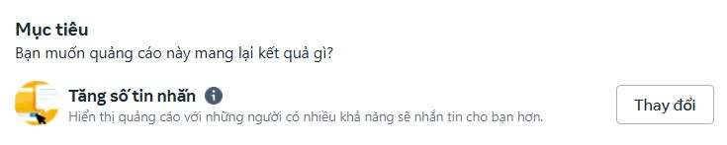

*Hình ảnh mô tả thiết lập mục tiêu cho quảng cáo*

**Thiết lập đối tượng khách hàng:**

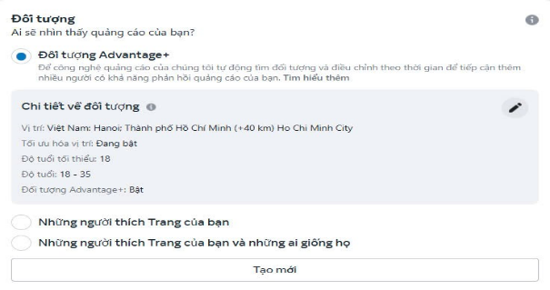

*Hình ảnh mô tả thiết lập đối tượng khách hàng cho quảng cáo*

**Chi phí và kết quả ước tính đạt được cho 1 ngày**

|  |  |
| --- | --- |
|  |  |

*Hình ảnh chi phí và kết quả ước tính đạt được hàng ngày*

**Tổng chi phí chạy Ads cho 7 ngày**

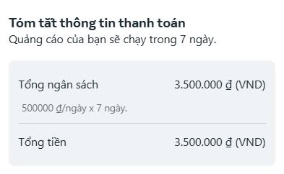

*Hình ảnh mô tả ngân sách tổng cho việc quảng cáo trong 7 ngày*

* **Đánh giá ngân sách triển khai:**
* **Ngân sách hàng ngày:** 500.000 VNĐ
* **Tổng ngân sách 7 ngày:** 3.500.000 VNĐ
* **Ước tính tiếp cận mỗi ngày:** 13.700 – 39.600 tài khoản

**=> Tổng tiếp cận cho 7 ngày:** 95-900 – 277.200

* **Ước tính phản hồi (hành động như tương tác, tin nhắn…):** 5 – 21 phản hồi/ngày.

**=> Tổng phản hồi trong 7 ngày (ước lượng):** 35 – 147 phản hồi.

**=> Chi phí mỗi phản hồi ước tính (CPI - Cost per Interaction):**

**- Thấp nhất:** 3.500.000 / 147 ≈ 23.800 VNĐ/phản hồi.

**- Cao nhất:** 3.500.000 / 35 ≈ 100.000 VNĐ/phản hồi

Trong trường hợp lượng phản hồi chỉ đạt mức thấp nhất là 35 phản hồi trong 7 ngày, chi phí cho mỗi phản hồi lên đến khoảng 100.000 VNĐ, dẫn đến nguy cơ không đạt hiệu quả kinh doanh nếu tỷ lệ chuyển đổi từ phản hồi sang đơn hàng thấp. Để dự phòng rủi ro này, nên chuẩn bị sẵn phương án dừng chiến dịch sớm (sau 2–3 ngày đầu) nếu hiệu suất không cải thiện. Đồng thời, cần có kế hoạch linh hoạt để điều chỉnh nội dung quảng cáo, thay đổi nhóm đối tượng mục tiêu hoặc chuyển hướng ngân sách sang kênh tiếp thị khác hiệu quả hơn.

# KẾT LUẬN

Tuy chỉ là doanh nghiệp mới thành lập EzFood đã bước đầu tạo được dấu ấn riêng trên thị trường thực phẩm ăn liền. EzFood đã phần nào thành công trong việc xây dựng thương hiệu và thu hút khách hàng thông qua các hoạt động thực tế trên môi trường E-marketing sáng tạo, đầy cạnh tranh. Bằng cách phối hợp sử dụng hiệu quả các nền tảng mạng xã hội EzFood đã xây dựng lòng tin, tình cảm ở người tiêu dùng cho thương hiệu đặc biệt là với nhóm người tiêu dùng từ 18-35 tuổi, những người bận rộn, luôn tìm kiếm sự tiện lợi mà vẫn trân trọng hương vị truyền thống. Đồng thời, chiến lược 4P (Product, Price, Place, Promotion) được định hình rõ ràng đã mang lại cho doanh nghiệp một hướng đi vững chắc, từ việc phát triển sản phẩm chất lượng, định giá hợp lý, xây dựng kênh phân phối đa dạng đến các chương trình quảng bá hấp dẫn, giúp EzFood đã đứng vững trong bước đầu khởi nghiệp giữa thị trường cạnh tranh khốc liệt.

Tuy nhiên, như mọi doanh nghiệp khởi nghiệp khác, EzFood không tránh khỏi những thách thức ban đầu, các vấn đề về vận hành, nguồn nguyên liệu, đối tác, dòng tiền hay quản lý nguồn nhân lực,...đã đặt ra những rào cản đáng kể áp lực lên doanh nghiệp. Dù vậy, với nền tảng chiến lược mạnh mẽ và sự nhạy bén trong việc nắm bắt nhu cầu người tiêu dùng, EzFood hoàn toàn có tiềm năng vượt qua khó khăn để phát triển bền vững trong tương lai.

Viên canh EzFood không chỉ là một sản phẩm tiện lợi mà còn là minh chứng cho khát vọng và sự sáng tạo của một doanh nghiệp trẻ. Trong bối cảnh ngành F&B không ngừng đổi mới, EzFood đang từng bước khẳng định rằng một ý tưởng nhỏ, khi được thực hiện với tầm nhìn rõ ràng và sự nỗ lực không ngừng, có thể tạo nên những giá trị lớn, sẽ tiếp tục mang đến những bữa ăn nhanh gọn nhưng đậm chất hương vị Việt, góp phần làm phong phú thêm văn hóa ẩm thực hiện đại của đất nước.

# PHỤ LỤC

# PHỤ LỤC 1 : BẢNG KHẢO SÁT

**Bảng 3.1**

|  |  |  |
| --- | --- | --- |
| **Câu hỏi** | **ĐÁP ÁN** | **% TRẢ LỜI** |
| **Thường xuyên nấu ăn cho gia đình** | Có | 97.5% |
| Không | 2.5% |
| **Thường xuyên nấu canh trong bữa ăn** | Thường xuyên (mỗi ngày) | 32.4% |
| Khá thường xuyên (4-6 ngày/tuần) | 24.8% |
| Đôi khi (2-3 lần/tuần) | 29.1% |
| Hiếm khi (1 lần/tuần hoặc ít hơn) | 13.7% |
| **Quan tâm đến các sản phẩm thực phẩm tiện lợi** | Có | 96.8% |
| Không | 3.2% |
| **Đã từng nghe đến hoặc sử dụng sản phẩm viên canh ăn liền** | Đã từng sử dụng | 63.4% |
| Chỉ mới nghe đến nhưng chưa được sử dụng | 31.4% |
| Chưa từng biết đến | 5.2% |

**Bảng 3.2**

|  |  |  |
| --- | --- | --- |
| **Câu hỏi** | **ĐÁP ÁN** | **% TRẢ LỜI** |
| **Tuổi tác** | Dưới 18 tuổi | 3.3% |
| Từ 18 đến dưới 23 tuổi | 30.7% |
| Từ 23 đến dưới 31 tuổi | 37.3% |
| Từ 31 đến 35 tuổi | 25.8% |
| Trên 35 tuổi | 2.9% |
| **Trình độ học vấn** | Phổ thông | 24.6% |
| Trung cấp | 3.3% |
| Cao đẳng | 12% |
| Đại học | 49.1% |
| Sau đại học | 11% |
| **Quan tâm đến các sản phẩm thực phẩm tiện lợi** | Học sinh, sinh viên | 35.8% |
| Freelancer | 9.4% |
| Nhân viên văn phòng | 32% |
| Nội trợ | 29% |
| Giảng viên, giáo viên | 3.2% |
| **Thu nhập** | Dưới 3 triệu đồng | 16.4% |
| Từ 3 triệu đến dưới 6 triệu | 32.9% |
| Từ 6 triệu đến dưới 9 triệu | 42.5% |
| Từ 9 triệu đến 12 triệu | 6.2% |
| Trên 12 triệu | 2% |

**Hình 3.1**

**Hình 3.2**

**Hình 3.3**

**Hình 3.4**

**Hình 3.5**

**Hình 3.6**

**Hình 3.7**

**Hình 3.8**

# PHỤ LỤC 2: KẾ HOẠCH ĐĂNG BÀI – ĐÍNH KÈM LINK

*Hình ảnh về kế hoạch đăng bài*

*Link đính kèm:* [Link](https://docs.google.com/spreadsheets/d/1S6TFYldzMkmuRkBcUQpQnM4HNreOmiqlyMCTqI1qkxc/edit?usp=sharing)

# PHỤ LỤC 3: SEEDING, LIVESTREAM – ĐÍNH KÈM LINK

|  |  |
| --- | --- |
|  |  |

*Hình ảnh Seeding trong hội nhóm*

*Link đính kèm:* [Seeding](https://www.facebook.com/share/p/1A5AxmxfNG/)

|  |  |
| --- | --- |
|  |  |

*Hình ảnh phiên Live*

|  |  |  |
| --- | --- | --- |
|  |  |  |

*Kết quả phiên live ngày 10/4/2025*

*Link LiveStream TikTok:* [Link](https://drive.google.com/file/d/1zXPKUcgMjcSU6GiSe9BM6mQkOKE2-9B3/view?usp=sharing)

# PHỤ LỤC 4: PHÂN TÍCH DỮ LIỆU KHẢO SÁT, PHÂN TÍCH DỮ LIỆU SOCIAL

* **Phân tích dữ liệu Social**

**1 Trên Fanpage Facebook**

Fanpage Viên Canh EzFood tính đến ngày 16/04/2025 đã có đã có 535 lượt thích và 619 người theo dõi.

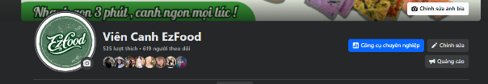

Trong thời gian thực hiện dự án, trang đã thu hút được 27.4k lượt xem trang, tiếp cận đến 1.3k người, lượng tương tác nội dung đạt 1.6k.

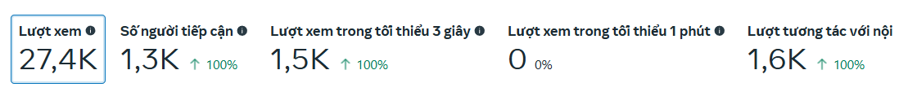

Trong thời gian thực hiện dự án, nhóm đã tiến hành đăng được 17 bài viết thu về tổng số lượt xem là 27.4k và trung bình mỗi bài viết đem lại 68.37 lượt thả cảm xúc và 21.5 lượt bình luận trung bình.

Nội dung dạng ảnh trên Facebook đạt hiệu quả cao nhất với 988 người tiếp cận và 1.025 lượt tương tác, dẫn đầu so với các hình thức còn lại. Các nội dung thuộc mục khác ghi nhận 762 lượt tiếp cận, trong khi video đạt 676 lượt tiếp cận và 255 lượt tương tác. Reels có 531 lượt tiếp cận nhưng chỉ đạt 83 lượt tương tác, cho thấy mức độ tiếp cận khá nhưng hiệu quả tương tác còn thấp. Nội dung dạng nhiều ảnh tiếp cận được 441 người và có 223 lượt tương tác. Cuối cùng, các dạng nội dung như liên kết (102 lượt tiếp cận, 5 lượt tương tác), tin (5 lượt tương tác) và văn bản (2 lượt tương tác) đều có hiệu quả rất thấp trong cả tiếp cận và tương tác.

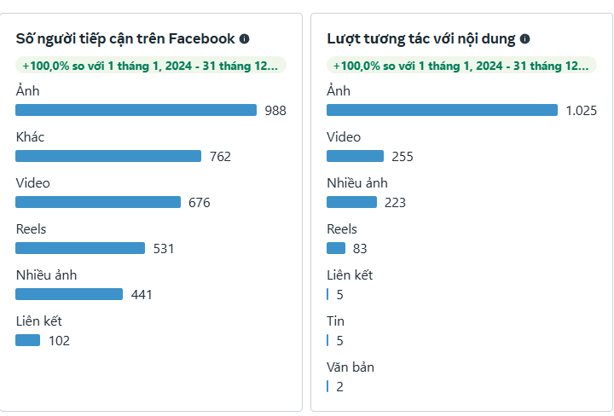

**2 Trên kênh Tiktok**

Nhóm đã tạo tài khoản TikTok với tên “Viên canh EzFood” nhằm quảng bá sản phẩm viên canh ăn liền đến người tiêu dùng theo cách trực quan và gần gũi. Sau hơn 1 tháng 10 ngày hoạt động trên nền tảng này, tài khoản đã thu hút được 1.105 lượt theo dõi và 791 lượt thích, cho thấy mức độ quan tâm tích cực ban đầu từ người dùng. Dù là tài khoản mới, những con số này phản ánh rằng nội dung đã phần nào chạm đến đúng đối tượng mục tiêu, đặc biệt là nhóm người quan tâm đến sản phẩm tiện lợi và lành mạnh. Tuy nhiên, để duy trì và tăng trưởng mạnh mẽ hơn, nhóm cần tiếp tục đầu tư vào chất lượng nội dung, tần suất đăng bài ổn định và định hướng rõ ràng trong việc xây dựng thương hiệu.



Trong thời gian triển khai dự án, nhóm đã đăng tải tổng cộng 8 bài viết trên TikTok, bao gồm cả dạng video và ảnh lướt, nhằm đa dạng hóa hình thức thể hiện và thu hút người xem. Các nội dung này đã tiếp cận được 9.392 người dùng, trong đó có 5.351 người đã có hành vi tương tác bao gồm lượt thích, bình luận, chia sẻ hoặc lưu video. Tỷ lệ tương tác này chiếm hơn 56% tổng lượt tiếp cận, cho thấy nội dung đã tạo được sự quan tâm nhất định và khơi gợi được phản hồi từ khán giả mục tiêu. Đây là một tín hiệu tích cực cho thấy nhóm đang đi đúng hướng trong việc xây dựng nhận diện thương hiệu và kết nối với cộng đồng người tiêu dùng. Tuy nhiên, để tăng hiệu quả hơn nữa, nhóm có thể thử nghiệm thêm các dạng nội dung bắt trend, sử dụng âm thanh viral và khai thác sâu hơn các tình huống đời sống gắn liền với sản phẩm.

Trong tổng số 8 bài đăng được triển khai, bao gồm cả video và ảnh lướt, tài khoản “Viên canh EzFood” đã đạt được 11.737 lượt xem video, tiếp cận 9.392 đối tượng khán giả. Trong đó, có 5.351 người dùng đã thực hiện hành vi tương tác, chiếm tỷ lệ hơn 57%, cho thấy mức độ quan tâm và phản hồi tương đối tích cực từ người xem. Cụ thể, nhóm đã nhận được 756 lượt thích, 221 lượt bình luận và 144 lượt chia sẻ – những con số cho thấy nội dung không chỉ được xem mà còn tạo ra mức độ kết nối và lan tỏa nhất định. Đặc biệt, tỷ lệ chia sẻ so với tổng lượt tương tác thể hiện rằng nội dung có khả năng truyền cảm hứng hoặc mang lại giá trị đủ để người dùng muốn giới thiệu cho người khác.

# TÀI LIỆU THAM KHẢO

1. DataReportal. (2024). *Digital 2024: Vietnam*. Retrieved from <https://datareportal.com/reports/digital-2024-vietnam>
2. DataReportal. (2025). *Digital 2025: Vietnam*. Retrieved from <https://datareportal.com/reports/digital-2025-vietnam>
3. VnEconomy. (2024, February 29). *Giới trẻ Việt chuộng mua hàng qua phiên livestream*. Retrieved from <https://vneconomy.vn/gioi-tre-viet-chuong-mua-hang-qua-phien-livestream.htm>
4. Dương Gia Phát. (2024). *Digital Việt Nam 2025*. Retrieved from <https://duonggiaphat.vn/digital-viet-nam-2025>
5. MarketingAI. (2024, March 29). *Báo cáo xu hướng tiêu dùng 2024 từ Nielsen IQ: Lòng trung thành của người tiêu dùng lung lay vì nhu cầu cắt giảm chi tiêu*. Retrieved from <https://marketingai.vn/bao-cao-xu-huong-tieu-dung-2024-tu-nielsen-iq-long-trung-thanh-cua-nguoi-tieu-dung-lung-lay-vi-nhu-cau-cat-giam-chi-tieu-194240329155559996.htm>
6. Brands Vietnam. (2024). *Q&Me: Tìm hiểu thói quen nấu ăn của người Việt qua hơn 6.000 bức ảnh*. Retrieved from <https://www.brandsvietnam.com/congdong/topic/335023-q-me-tim-hieu-thoi-quen-nau-an-cua-nguoi-viet-qua-hon-6-000-buc-anh>
7. VnEconomy. (2024). *Gần 60% người tiêu dùng Việt tin tưởng mạng xã hội để quyết định mua hàng*. Retrieved from <https://vneconomy.vn/gan-60-nguoi-tieu-dung-viet-tin-tuong-mang-xa-hoi-de-quyet-dinh-mua-hang.htm>
8. FPT Digital. (2024). *Xu hướng tiêu dùng của người Việt Nam với thực phẩm đóng gói*. Retrieved from <https://digital.fpt.com/linh-vuc/xu-huong-tieu-dung-cua-nguoi-viet-nam-voi-thuc-pham-dong-goi.html>
9. Tạp chí Công Thương. (2024). *Xu hướng hành vi mua hàng trực tuyến của người tiêu dùng Việt Nam*. Retrieved from <https://tapchicongthuong.vn/xu-huong-hanh-vi-mua-hang-truc-tuyen-cua-nguoi-tieu-dung-viet-nam-104014.htm>
10. PwC Vietnam. (2024). *Voice of the Consumer 2024*. Retrieved from <https://www.pwc.com/vn/en/publications/2024/voice-of-consumer-2024.pdf>
11. Knorr. (n.d.). *Stock cubes*. Retrieved from <https://www.knorr.com/ie/products/stock-cubes.html>
12. NFC Shop. (n.d.). *Canh ăn liền | Soup*. Retrieved from <https://nfcshop.com.vn/collections/canh-an-lien-i-soup>
13. Acecook Vietnam. (n.d.). *Viên canh Kanli*. Retrieved from <https://acecookvietnam.vn/san-pham/vien-canh-kanli/>